Учреждение образования
«БЕЛОРУССКИЙ ГОСУДАРСТВЕННЫЙ ТЕХНОЛОГИЧЕСКИЙ УНИВЕРСИТЕТ»

Н. Н. Пустовалова, Н. В. Пацей

ОСНОВЫ АЛГОРИТМИЗАЦИИ И ПРОГРАММИРОВАНИЯ

ЛАБОРАТОРНЫЙ ПРАКТИКУМ

1 семестр

Минск 2015

ПРЕДИСЛОВИЕ

Практикум содержит задания для выполнения лабораторных работ на основе приложения Microsoft Visual Studio 2010. В каждой работе имеются краткие теоретические сведения по рассматриваемым вопросам.
Преподаватель определяет, какие лабораторные работы должны выполнять студенты и в каком объеме. Предполагается, что выполнение большинства лабораторных работ занимает у студентов два академических часа.
Для облегчения процесса отладки программ удобнее записывать каждый оператор в отдельной строке. Но в данном пособии программы представлены в сжатом виде, поскольку такое отображение программ дает возможность видеть весь текст на одной странице и облегчает анализ алгоритмов.
Задания для выполнения лабораторных работ содержат также кнопки, при нажатии на которые открываются тесты, предназначенные для контроля знаний студентов. Тестирование происходит по команде преподавателя и занимает несколько минут. Для работы тестирующих программ предварительно в приложении Word надо разрешить использование макросов. При этом тексты ответов на формах располагаются каждый раз случайным образом, и ответить на вопросы можно только один раз, так как после нажатия на кнопку «Результаты» форма с вопросами и вариантами ответов исчезает.
Для оформления отчетов по лабораторным работам используется приложение Word. Каждая работа должна содержать название работы, условия задач в соответствии со своим вариантом, алгоритмы, тексты разработанных программ, результаты. В верхнем колонтитуле записывается фамилия студента и номер группы, в нижнем − номера страниц. Все работы в одном файле.

ОГЛАВЛЕНИЕ

Лабораторная работа № 1. Способы представления алгоритмов
Лабораторная работа № 2. Основные элементы языка С++. MS Visual Studio 2010
Лабораторная работа № 3. Ввод и вывод информации
Лабораторная работа № 4. Разветвляющиеся программы
Лабораторная работа № 5. Циклические программы
Лабораторная работа № 6. Отладка программ
Лабораторная работа № 7. Вычисление сумм, произведений, экстремумов
Лабораторная работа № 8. Алгоритмы вычисления интегралов и решения уравнений
Лабораторная работа № 9. Одномерные массивы
Лабораторная работа № 10. Битовые операции
Лабораторная работа № 11. Указатели и ссылки
Лабораторная работа № 12. Обработка символьной информации
Лабораторная работа № 13. Многомерные массивы
Лабораторная работа № 14. Динамические массивы и функции пользователя
Лабораторная работа № 15. Указатели как параметры и результаты функции
Лабораторная работа № 16. Массивы и ссылки при работе с функциями

Лабораторная работа № 1. Способы представления алгоритмов

Алгоритм – система правил, определяющая последовательность действий над некоторыми объектами и приводящая к достижению поставленной цели после конечного числа шагов.
Для записи алгоритма решения задачи применяется:
− словесно-формульное описание;
− блок-схема (отдельные блоки представлены ниже).

  Блок начала-конца алгоритма |   Блок ввода-вывода данных |   Блок вычислений | Условие?  нет да  да  Условный блок
Предопределенный процесс |   Счетный цикл | 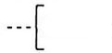  Комментарий | Соединитель (исп. для обрыва)
Различают алгоритмы линейные, разветвляющиеся, циклические.
Линейный алгоритм – это такой алгоритм, в котором все действия выполняются последовательно друг за другом и только один раз. Схема представляет собой последовательность блоков, которые располагаются сверху вниз в порядке их выполнения.
С помощью алгоритмов разветвляющейся структуры можно описать задачи, в которых выбор направления продолжения вычисления осуществляется по итогам проверки заданного условия.
Для решения многих задач характерно многократное повторение отдельных участков вычислений. Для решения таких задач применяются алгоритмы циклической структуры.

Словесно-формульное описание алгоритма решения квадратного уравнения | Блок-схема алгоритма решения квадратного уравнения
1. Ввести в компьютер числовые значения переменных а, b и с.  2. Вычислить d по формуле  d = b² - 4ас.  3. Если d < 0, то перейти к п. 4, иначе перейти к п. 5.  4. Напечатать сообщение «Корней нет» и перейти к п. 7  5. Вычислить:  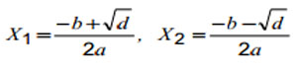  6. Напечатать значения х₁ и х₂  7. Конец вычислений. | 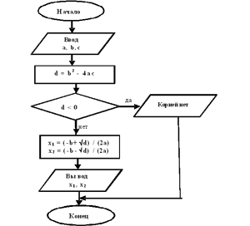
Словесно-формульное описание алгоритма вычисления квадратов значений К, изменяющихся от 1 до 10. | Первый вариант блок-схемы алгоритма вычисления квадратов значений К, изменяющихся от 1 до 10. | Второй вариант блок-схемы алгоритма вычисления квадратов значений К, изменяющихся от 1 до 10.
1. Определить значение К=1.  2. Вычислить К² и вывести.  3. Увеличить значение К на единицу.  4. Если К <= 10, то перейти к п. 2. Иначе перейти к п. 5.  5. Прекратить вычисления. | 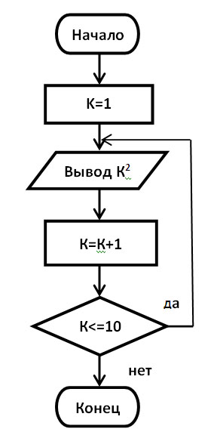 | 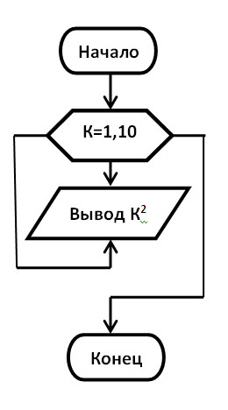
Задание
1. В приложении Word разработать словесно-формульное описание и блок-схему алгоритма для решения задач, представленных в таблице ниже. Номер варианта определяет преподаватель.

№ варианта | Условие задачи
1 | Даны действительные числа x, y, z. Поменять значения переменных так, чтобы x >= y> = z.
2 | Даны действительные числа x1, y1, x2. Вычислить max(x1, y1, x2).
3 | Даны действительные числа x, y, z. Вычислить max(x + y + z, xyz) * 3.
4 | Определить, есть ли среди заданных целых чисел A, B, C два чётных.
5 | Даны действительные числа x, y, z. Поменять значения переменных так, чтобы x <= y <= z.
6 | Среди заданных целых чисел k, f, t найти пары кратных.
7 | Даны числа a, b, c. Если a<b<c, то каждое число заменить наибольшим, если a>b>c, то числа оставить без изменений, в противном случае все числа заменить их квадратами.
8 | Даны действительные числа a, b, k. Поменять значения переменных так, чтобы a<b<k.
9 | Даны действительные числа x₁, y₁, x₂. Вычислить max(x₁, y₁, x₂ ) * min(x₁, y₁, x₂).
10 | Даны x, y, z − вещественные числа. Существует ли треугольник с длинами сторон x, y, z?  Если существует, то ответить, является ли он остроугольным.
11 | Даны действительные числа x, y, z. Вычислить max(x, y, z) * min(x, y, z).
12 | Даны действительные числа x, y, z. Вычислить min(x+y+z/2, xyz)+max(x, y).
13 | Даны действительные числа x₁, y₁, y₂. Вычислить max(x₁+y₁ , x₁y₁, y₂, y₂)+min(x₁, y₁, y₂).
14 | Даны действительные числа y₁, x₂, y₂. Вычислить min(y₁+x₂y₂, y₁+x₂+y₂, y₂)+5.
15 | Даны действительные числа x, y, z. Вычислить min(x + y + z, xyz) * min(x, y, z).
16 | Определить, есть ли среди заданных целых чисел A, B, C хотя бы одно нечётное.
2. В соответствии со своим вариантом разработать словесно-формульное описание и блок-схему алгоритма для решения задачи из таблицы лабораторной работы № 4.

В начало практикума
Лабораторная работа № 2. Основные элементы языка С++. MS Visual Studio 2010

На языке С++ используются четыре базовых типа констант: целые константы, вещественные (действительные с плавающей точкой), символьные и строковые литералы. Они записываются в переменные разных типов. Основные типы данных: int − целочисленный тип данных; float − вещественные одинарной точности; double − вещественные двойной точности; char − символы.
Целая константа может быть десятичной цифрой (−15, 9…), восьмеричной (020, 0360) или шестнадцатеричной (0х2В, 0х10). Занимает в памяти 4 байта.
Вещественная константа с плавающей точкой – это десятичное число с точкой или экспонентой (115.75, 1.5Е-2,−0.025). Имеет тип double (занимает 8 байтов). Если константа заканчивается буквой f или F, то она имеет тип float (4 байта).
Символьная константа состоит либо из одного печатного символа, заключенного в апострофы (' ', 'Q') , либо из специального управляющего кода (непечатный символ), заключенного в апострофы ('\n', '\\'). Имеет тип char, занимает 1 байт.
Величины логического типа (bool) могут принимать только значения false (0) и true (1). Занимает 1 байт.
Если требуется, чтобы значение переменной не изменялось, то для ее описания используется ключевое слово const.
В выражениях используются знаки операций: +, , *, /. Математические функции вычисляются с помощью стандартных встроенных функций.
Математическая запись | sinx | cosx | e^{x} | |x| | tgx | lnx | √x | x^{y}
Запись на C++ | sin(x) | cos(x) | exp(x) | abs(x) | tan(x) | log(x) | sqrt(x) | pow(x, y)
Программы начинаются с заголовка, который содержит описание стандартных файлов библиотек, пользовательских файлов и др. Заголовочные файлы включаются в текст программы с помощью директивы препроцессора #include. После заголовка следует оператор начала текста программы, например: void main() (используется, если у функции нет возвращаемого значения). В фигурных скобках ({…}) записывается тело функции.
Все элементы данных должны быть определены в программе перед их использованием. Определения данных и операторы всегда завершаются точкой с запятой. Один оператор может распространяться на несколько строк либо несколько операторов могут находиться в одной строке.
Программы на языке С++ выполняются в приложении Microsoft Visual Studio 2010 (а также в приложениях Microsoft Visual Studio 2012, 2014 и др.), для запуска которого надо выполнить: Пуск / Программы / Microsoft Visual Studio 2010 / Microsoft Visual Studio 2010.
Задание | Краткие теоретические сведения
1. Создать новый проект с именем, которое состоит из фамилии студента и номера лабораторной работы. | Для создания нового проекта надо в окне Начальная страница выполнить Создать проект. Среда Visual Studio отобразит окно Создать проект. В окне следует развернуть узел Visual С++, выбрать Win32 и на центральной панели выбрать Консольное приложение Win32. Затем в поле Имя надо ввести имя проекта, в поле Расположение указать путь размещения проекта, или выбрать его с помощью кнопки Обзор.  После нажатия OK откроется окно Мастер приложений Win32. Надо нажать кнопку Далее, в появившемся окне поставить галочку в поле Пустой проект. После нажатия кнопки Готово на экране появится окно Обозреватель решений.
2. Создать новый файл с программой под именем main.cpp | В контекстном меню окна Обозреватель решений выполнить Добавить / Создать элемент. В левой части появившегося окна выбрать Код, в центре выбрать Файл С++. В поле Имя задать имя нового файла, указать расширение ".сpp", нажать Добавить.
3. Ввести программу, текст которой приведен справа, проанализировать ее.  Выполнить программу, ознакомиться с результатом. | При наборе кода автоматически отображаются список методов, параметры методов и функций. При наведении мыши на элемент дается его краткое описание.  При наборе текста программы одинаковые прописные и строчные буквы считаются различными символами. Если допущена ошибка в ключевом слове, то слово подчеркивается красной волнистой чертой.  Если номера строк не отображаются, то надо выполнить Сервис / Параметры / Текстовый редактор / C++. Отметить пункт Показывать номера строк.  Для компиляции программы следует выполнить Построение / Компилировать (или нажать клавиши Ctrl−F7). Запуск программы на выполнение: Отладка / Запуск без отладки (или Ctrl−F5).  Повторный вызов консольного окна на экран − также Ctrl−F5.
  /*  Пример1  */  #include <iostream>  void main()  { float x = 3, y;  y = x * x + sin(x);  std::cout << y;  } | Программа рассчитывает значение y=2⋅x+sin(x) для x=3.  Она начинается с комментария, который заключен внутри комбинации символов /* и */.  Строка #include <iostream> будет заменена содержимым файла «iostream.h», который находится в стандартной библиотеке языка и отвечает за ввод-вывод данных на экран.  В строке float x=3,y; определяется тип переменных x и y в виде действительных чисел. В х помещается число 3.  С помощью оператора std::cout значение y выводится на экран.
4. В предыдущем проекте заменить текст программы на программу, записанную в правой части данного пункта, выполнить ее.
  Исходные данные: k = 4; a = 4.1;  x = 5∙10⁻⁵.  Вычислить:  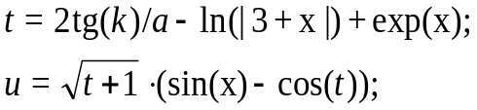 | #include <iostream>  void main()  {  double t, u, k = 4, a = 4.1, x = 5e-5;  t = 2 * tan(k) / a − log(abs(3 + x)) + exp(x);  u = sqrt(t + 1) * (sin(x) − cos(t));  std::cout<<"t="<<t;  std::cout<<" u="<<u;  }

5. В таблице ниже приведены условия задач. В соответствии с вариантом, номер которого определяет преподаватель, разработать программу для задачи. Опробовать работу программы. Исправить ошибки, если они имеются.

№ | Формулы для вычислений | Исходные данные | № | Формулы для вычислений | Исходные данные
1 | 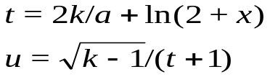 | 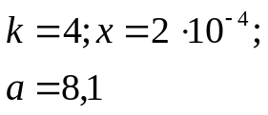 | 9 | 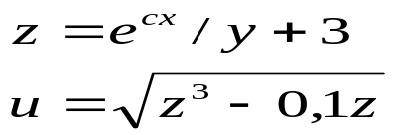 | 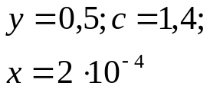
2 | 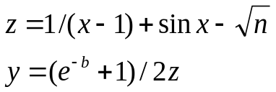 | 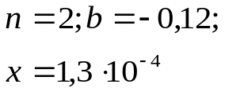 | 10 | 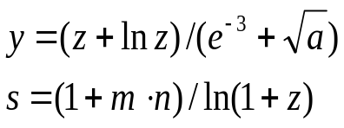 | 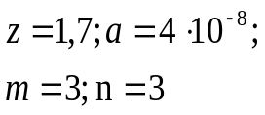
3 | 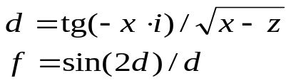 | 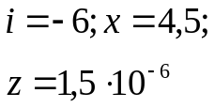 | 11 | 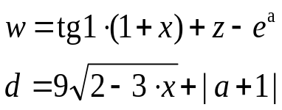 | 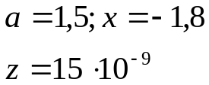
4 | 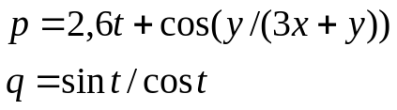 | 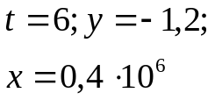 | 12 | 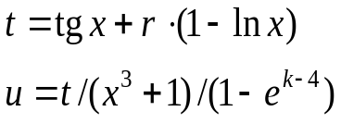 | 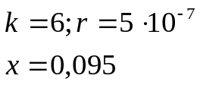
5 | 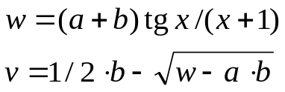 | 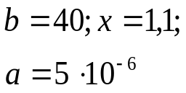 | 13 | 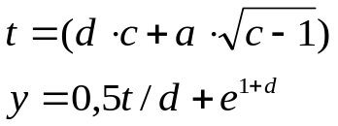 | 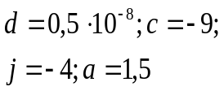
6 | 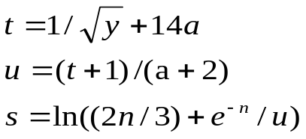 | 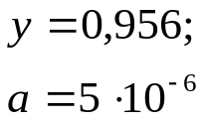;  n = 4 | 14 | 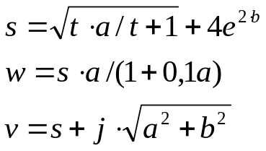 | 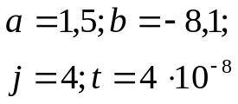
7 | 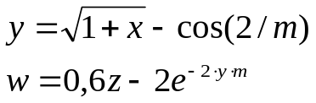 | 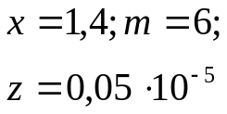 | 15 | 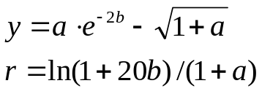 | 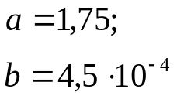
8 | 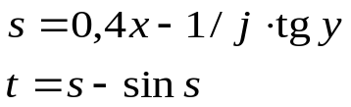 | 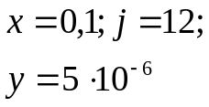 | 16 | 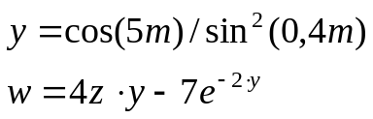 | 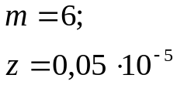

6. К номеру своего варианта прибавить 3 и написать программу для новых исходных данных (для вариантов с 14 по 16 перейти к вариантам с 1 по 3). Опробовать работу программы.

В начало практикума

Лабораторная работа № 3. Ввод и вывод информации

На языке С++ используются следующие способы ввода-вывода информации: потоковый, форматированный, символьный.

Задание | Краткие теоретические сведения
1. Выполнить программу, записанную справа, которая использует потоковый вывод данных. Проанализировать ее текст.  Добавить в программу ввод и вывод переменных различных типов. | setlocale (LC_CTYPE, "Russian"); используется для вывода русского текста.  cout – стандартный поток вывода (на экран дисплея); cin – стандартный поток ввода (с клавиатуры); cerr, сlog – стандартный поток сообщений об ошибках; endl − перевод на новую строку.  Если в программе записано using namespace std; (используя пространство имен), то перед каждым оператором вывода можно не писать std::  // − начало комментария, конец которого определяется концом строки.  Выражение cin >> x; используется для ввода числа с клавиатуры в переменную x. В данном примере вводится целое число, которое при выполнении программы нужно набрать на клавиатуре и нажать клавишу Enter.  #include <iostream>  using namespace std;  void main()  {  setlocale (LC_CTYPE, "Russian");  int t;  cout<<"Введите t=";  cin>>t;  cout<<"t="<<t<<endl;  cout<<"Тип Размер в байтах"<< endl;  cout<<"int: "<<sizeof(int)<<endl;  cout<<"char: "<<sizeof(char)<<endl;  cout<<"float: "<<sizeof(float)<<endl;  cout<<"double: "<<sizeof(double)<<endl;  // sizeof определяет размер объекта в байтах  }
2. Опробовать работу программы, приведенной в правой части.  Добавить в программу ввод и вывод переменных с использованием манипуляторов. | При выводе данных могут использоваться манипуляторы: endl – перейти на новую строку; ends – вывести нулевой байт (признак конца строки символов); dec – вывод числа в десятичной системе; oct – вывод числа в восьмеричной системе; hex – вывод числа в шестнадцатеричной системе счисления; setw(int n) – установить ширину поля вывода в n символов; setfill(int n) – символ-заполнитель; setprecision(int n) – установить количество цифр после запятой при выводе вещественных чисел; setbase(int n) – установить систему счисления для вывода чисел (n может принимать значения 0, 2, 8, 10, 16, причем 0 означает систему счисления по умолчанию, т.е. 10).  #include <iostream>  #include <iomanip>  void main()  { setlocale(LC_CTYPE, "Russian");  using namespace std;  char c, probel; probel = ' ';  cout << "Введите символ "; cin >> c;  cout << setw(35) << setfill(probel) << probel;  cout << setw(10) << setfill(c) << c << endl;  cout << setw(34) << setfill(probel) << probel;  cout << setw(12) << setfill(c) << c << endl;  cout << setw(33) << setfill(probel) << probel;  cout << setw(14) << setfill(c) << c << endl;  }  Некоторые манипуляторы определены в заголовочном файле <iomanip>, поэтому при их использовании надо добавлять директиву #include <iomanip>.  Пример вывода числа из 6 символов (3 до запятой и 2 после):  using namespace std;  ………………………  double x;  cout << setw(6) << setprecision(2) << x << endl;
3. Выполнить прог-рамму, записанную в правой части, которая использует форматированный ввод-вывод данных.  Изменить программу так, чтобы выводилась своя фамилия, имя и отчество, факультет, номер группы русскими буквами.  При выводе использовать управляющие коды. | Можно управлять перемещением курсора на экране и выполнять некоторые другие функции, используя управляющие коды: \n - перемещает курсор в начальную позицию следующей строки; \t – перемещает курсор в следующую позицию табуляции экрана; \r – выполняет «возврат каретки», перемещая курсор к началу той же строки без перехода на следующую; \b – передвигает курсор только на одну позицию влево.  Пример программы, выводящей слово "Privet".
  #include <stdio.h>  #include <conio.h>  void main()  {  printf("\n\t Privet\n");  printf("\n... Press key");  _getch();  } | Заголовочный файл с именем stdio.h может использоваться при форматированном вводе-выводе данных.  Заголовочный файл conio.h. поддерживает функцию _getch(), которая ожидает нажатия клавиши на клавиатуре.  Функция printf() печатает информацию.
4. Внести изменения в программы лабораторной работы № 2 с тем, чтобы осуществлялся форматированный ввод и вывод данных. | Каждому аргументу функции printf() соответствует своя спецификация преобразования, которая начинается с символа процента (%), после которого стоит буква, указывающая тип данных: %d – десятичное целое число; %f – вещественное число типа float или double; %c – символ; %s – строка; %p – указатель; %u – беззнаковое целое число; %o – целые числа в восьмеричной системе счисления; %x – целые числа в шестнадцатеричной системе счисления; %e – вещественное число в экспоненциальной форме.  В модификаторах формата после символа % можно указывать строку цифр, задающую минимальную ширину поля вывода, например: %5d (для целых), %4.2f (для вещественных –две цифры после запятой для поля шириной 4 символа). Если указанной ширины не хватает, происходит автоматическое расширение.  Функция scanf() позволяет вводить в компьютер данные любых типов. В качестве аргументов используются указатели объектов &. Например: scanf(“ %d%f ”, &x, &y);  Если нужно ввести значение строковой переменной, то использовать символ & не нужно. Строка – массив символов, а имя массива эквивалентно адресу его первого элемента:  char name[20];  …………………….  scanf(“%s”, name);
5. Написать программу, реализующую диалог, используя пример, записанный в правой части. | Функция puts() осуществляет вывод символов на экран.  Функция gets() вводит строку в переменную, записанную в скобках. Параметром puts() может быть строковая переменная: char a[] = “Привет!”; puts (a);  Функция putchar() предназначена для вывода единичного символа на экран. Параметром функции может быть символ (например: putchar (‘H’);) или символьная переменная: char letter; letter=’G’; putchar (letter);  #include <iostream>  void main()  {  setlocale (LC_CTYPE, "Russian");  char name[60];  puts("Как вас зовут? ");  gets(name);  printf ("Привет, %s\n", name);  }  Функция getchar() вводит с клавиатуры единичный символ:  int letter; letter = getchar();

6. В соответствии со своим вариантом написать программы по условиям, приведенным в таблице ниже. Использовать различные способы для ввода и вывода данных.

№ варианта | Условие задачи
1 | Нарисовать полукруг, закрашенный некоторым введенным символом.
1 | Поменять значения двух переменных: а) используя дополнительную переменную; б) не используя дополнительной переменной.
2 | Нарисовать шестиугольник по центру консольного окна, закрашенный введенным символом.
2 | Разделить число m на две части, разность которых равна 5.
3 | Нарисовать елочку, закрашенную введенным символом.
3 | Найти площадь прямоугольника, основание которого в n раз больше высоты, а площадь равна периметру.
4 | Нарисовать круг по центру консольного окна, закрашенный введенным символом.
4 | Даны действительные числа X, Y, Z. Определить среднее арифметическое и среднее геометрическое их модулей.
5 | Нарисовать треугольник по центру консольного окна, закрашенный введенным символом
5 | Животновод в начале каждой зимы повышает отпускную цену на молоко на р%, а каждым летом ‒ снижает на столько же процентов. Изменится ли цена на молоко и если да, то в какую сторону и на сколько через n лет?
6 | Нарисовать звезду, закрашенную введенным символом.
6 | Определить расстояние на плоскости между двумя точками с заданными координатами M1(x1,y1) и M2(x2,y2).
7 | Нарисовать трапецию по центру консольного окна, закрашенную введенными символами
7 | Известна длина окружности. Найти площадь круга, ограниченного этой окружностью.
8 | Нарисовать человечка, закрашенного введенным символом.
8 | Вычислить площадь треугольника по формуле Герона, если заданы его стороны.
9 | Нарисовать разнонаправленные стрелки (→↑↓←), состоящие из введенного символа.
9 | Дано действительное число а. Не пользуясь никакими другими операциями, кроме умножения, получить а⁴ за две операции.
10 | Нарисовать овал, закрашенный введенным символом.
10 | N школьников делят K яблок поровну, остаток остается в корзинке. Сколько яблок достанется каждому школьнику?
11 | Нарисовать квадрат, закрашенный введенным символом.
11 | Известна диагональ квадрата. Вычислить его площадь.
12 | Нарисовать знак +, закрашенный введенным символом.
12 | Сформировать число, представляющее собой реверсную (обратную в порядке следования разрядов) запись заданного трехзначного числа.
13 | Нарисовать сердце ♥, закрашенное введенным символом.
13 | В бригаде, работающей на уборке сена, имеется N косилок. Первая из них работала M часов, а каждая следующая на 10 мин. Больше, чем предыдущая. Сколько часов работала вся бригада?
14 | Нарисовать ромб ♦, закрашенный введенным символом.
14 | Автомобиль на каждом из пяти одинаковых по длине участках дороги шел с известной средней скоростью. Составьте алгоритм и программу для определения средней скорости на всем пути.
15 | Нарисовать домик, закрашенный введенным символом.
15 | Определить номера подъезда и этажа по номеру квартиры девятиэтажного дома, считая, что на каждом этаже ровно 4 квартиры, а нумерация квартир начинается с первого подъезда.
16 | Нарисовать грибок, закрашенный введенным символом.
16 | В компьютерной игре игрок выигрывает 50 очков, если он сбивает самолет; 100 очков, если он сбивает ракету; 200 очков, если он сбивает спутник. Определить число очков игрока, который сбил А самолетов, В ракет и С спутников.

В начало практикума
Лабораторная работа № 4. Разветвляющиеся программы

В разветвляющихся программах выполняются вычисления по одним или другим формулам в зависимости от некоторых условий.

Задание | Краткие теоретические сведения
1. Выполнить про-грамму, записанную в правой части, несколько раз с различными значениями переменной j.  Переделать программу с тем, чтобы ввод и вывод осуществлялся с помощью потоковых операторов ввода-вывода. | Пример. Вычислить значение z по формулам:  b = s + (5*x + j), 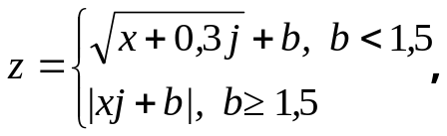  где x = 4⋅10⁻³; s = 1,1; j = {2; 6,8; 0,03; 55; …}.  Здесь в программе для организации разветвления используется условный оператор if. Формат оператора: if <условие> оператор-1; [else оператор-2;] или if < условие> оператор-1;  Выполнение оператора if начинается с проверки условия. Если условие истинно, то выполняется оператор 1, если условие ложно, то выполняется оператор 2.  Если условие ложно и отсутствует оператор 2, то выполняется следующий за if оператор.  При каждом повторении операторов цикла если выражение b < 1,5 истинно, то z вычисляется по первой формуле, в противном случае − по второй.  #include <iostream>  void main()  {  setlocale (LC_CTYPE, "Russian");  float b, z, x = 4e-3, s = 1.1, j;  printf ("Введите j ");  scanf("%f", &j);  b = s + (5*x + j);  if (b < 1.5)  z = sqrt(x + 0.3 * j) + b;  else  z = abs(x * j + b);  printf("j=%f\t", j);  printf("z=%f\n", z);  }
2. Выполнить про-грамму, записанную в правой части.  Изменить программу с тем, чтобы ввод и вывод осуществлялся с помощью потоковых операторов ввода-вывода. | #include <iostream>  void main()  {  setlocale (LC_CTYPE, "Russian");  float x, y, z, mn, mx;  printf("Введите x "); scanf("%f", &x);  printf("Введите y "); scanf("%f", &y);  printf("Введите z "); scanf("%f", &z);  if ((x + y + z) < (x * y * z))  mx = (x * y * z);  else  mx = (x + y + z);  if (z < y) mn = z; else mn = y;  if (x < mn) mn = x;  printf("max(x + y + z, xyz) * min(x, y, z) = %f \n", mn*mx);  }  Пример. Ввести с клавиатуры вещественные числа x, y, z, используя функции форматированного ввода. Вычислить max(x + y + z, xyz) * min(x, y, z).
3. Выполнить про-грамму с использованием оператора switch, записанную в правой части.  Записать условие задачи.  Изменить программу с тем, чтобы в программе присутствовал оператор goto. | Для организации выбора из множества различных вариантов используется оператор выбора switch. Формат оператора:  switch (выражение)  { [ case константное выражение 1]: [ список операторов 1];  ……………………………………………………..  [ case константное выражение n]: [ список операторов n];  [ default: [ список операторов ];] }  Выражение в круглых скобках может быть целой или символьной константой. Выполняется оператор следующим образом: вычисляется выражение в круглых скобках, и полученное значение последовательно сравнивается с константными выражениями, следующими за ключевыми словами case. Если одно из константных выражений совпадает со значением константного выражения, то управление передается на оператор, помеченный соответствующим ключевым словом case. Если совпадения нет, то управление передается на оператор, помеченный ключевым словом default, а в случае его отсутствия − на оператор, следующий после switch.  #include <iostream>  int main()  {  setlocale (LC_CTYPE, "Russian");  int k;  puts ("Вы хотите купить автомобиль? (1-да, 2-нет)");  std::cin>>k;  switch (k)  {  case 2: puts ("Правильно. Полезно ходить пешком");  break;  case 1: puts ("Какой? (1- Майбах, 2-Тойота, 3-Лада)");  { std::cin>>k;  switch (k)  {  case 1: puts ("Не слабо"); break;  case 2: puts ("Хороший выбор"); break;  case 3: puts ("Сомнительный выбор"); break;  default: ;  }  }  default: ;  }  return 0;  }  Оператор break передает управление оператору, следующему за switch.  Оператор return 0; завершает выполнение функции и возвращает системе значение 0.  В некоторых случаях приходится использовать оператор goto, который передает управление на оператор, помеченный меткой (например, оператор goto a; передает управление оператору: a: std::cin>>k; Здесь a − метка оператора).

4. Написать и выполнить программу по разработанной блок-схеме в лабораторной работе № 1.
5. В соответствии со своим вариантом написать программу по условию, приведенному в таблице ниже.

№ варианта | Условие задачи
1 | Ввести три числа m, n, p. Подсчитать количество отрицательных чисел.
2 | Определить, имеется ли среди трёх чисел a, b и c хотя бы одна пара равных между собой чисел.
3 | Даны три числа a, b и c. Найти среднее геометрическое этих чисел, если все они отличны от нуля, и среднее арифметическое в противном случае.
4 | По номеру месяца напечатать пору года.
5 | Определить, есть ли среди заданных целых чисел A, B, C, D хотя бы одно нечётное.
6 | Дано натуральное трехзначное число n. Верно ли, что среди его цифр есть 0 или 9?
7 | В переменную Y ввести номер года. Определить, является ли год високосным.
8 | Дано натуральное четырехзначное число n. Верно ли, что все его цифры различны?
9 | Для натурального числа К напечатать фразу "мы нашли К грибов в лесу", согласовав окончание слова "гриб" с числом К.
10 | Число делится на 3 тогда, когда сумма его цифр делится на 3. Проверить этот признак на примере заданного трехзначного числа.
11 | Даны три числа a, b, c. Значение наибольшего из них присвоить переменной d.
12 | По значению переменной Х, означающему длину в километрах, метрах, миллиметрах или сантиметрах, напечатать длину в метрах.
13 | Ввести три числа m, n, p. Подсчитать количество положительных чисел.
14 | Для целого числа К от 1 до 9 напечатать фразу "мне К лет", учитывая при этом, что при некоторых значениях К слово "лет" надо заменить на слово "год" или"года".
15 | Определить есть ли среди заданных целых чисел A, B, C, D хотя бы одно чётное.
16 | По введенному числу (от 0 до 7) напечатать название цифры.

6. Написать программу, реализующую диалог на любую тему с использованием оператора switch.

В начало практикума

Лабораторная работа № 5. Циклические программы

Цикл – это участок программы, в котором одни и те же вычисления реализуются неоднократно над различными значениями одних и тех же переменных (объектов).
Для организации циклов на языке С++ используются операторы: for, while, do while.

Задание | Краткие теоретические сведения
1. Выполнить программу с использованием оператора for, записанную в правой части.  Проанализировать ее. | Пример. Вычислить значение y по формулам: 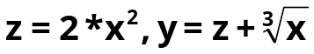, где x = {4; 3,5; 7; 1}.  #include <iostream>  void main()  { setlocale (LC_CTYPE, "Russian");  float z, y, x, st;  st = 1.0 / 3.0;  for (int n = 1; n <= 4; n++)  { printf ("Введите x ");  scanf("%f", &x);  z = 2 * pow(x, 2);  y = z + pow(x, st);  printf("x = %5.2f\t", x);  printf("y = %5.2f\n", y); }  }  Тело цикла for заключается в фигурные скобки. Вычисляется выражение n = 1 и проверяется условие n <= 4. Если оно истинно, то выполняются операторы цикла. Затем вычисляется n = n + 1, вновь проверяется условие n <= 4 и, если оно истинно, то выполняются операторы цикла. Так продолжается до тех пор, пока n не станет больше 4. Тогда управление передается оператору, следующему за телом цикла.  Результаты выводятся в виде действительных чисел, занимают 5 символов, из которых 2 отводятся для записи дробной части.
2. Выполнить программу с использованием оператора while, записанную в правой части. Проанализировать ее. | Пример. Вычислить значение y по формулам: , где x = 3(0,1)4 − меняется от 3 до 4 с шагом 0,1.  #include <iostream>  using namespace std;  void main()  { float z, y, x = 3;  while (x <= 4)  { z = 2 * pow(x,2);  y = z + pow(x, 1 / 3);  cout<<"x="<<x<<"\t";  cout<<" y="<<y<< endl;  x = x + 0.1;  }  }  Тело цикла while заключается в фигурные скобки. Проверяется условие в скобках (x<=4), если оно истинно, то выполняются операторы цикла до тех пор, пока оно не станет ложным. Тогда управление передается оператору, следующему за телом цикла.  Если в программе будет отсутствовать оператор x=x+0.1, то программа зациклится. Надо прервать выполнение программы, нажав Ctrl − Break, и исправить ошибку.
3. Выполнить программу с использованием оператора do while, записанную в правой части. Проанализировать ее. | Пример. Вычислить значение y по формулам: 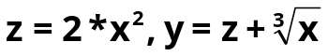, где x = 3(0,1)4 − меняется от 3 до 4 с шагом 0,1.  #include <stdio.h>  void main()  { float z, y, x = 3;  do  { z = 2 * pow(x, 2);  y = z + pow(x, 1 / 3);  printf("x=%5.2f\t", x);  printf("y=%5.2f\n", y);  x = x + 0.1;  }  while (x <= 4);  }  Оператор цикла do while называется оператором цикла с постусловием. Сначала выполняется тело цикла, затем проверяется условие, записанное в скобках  (x <= 4), если оно истинно, то выполняются операторы цикла до тех пор, пока оно не станет ложным. Тогда управление передается оператору, следующему за телом цикла.
4. Выполнить программу, содержащую двойной цикл. Записать условие задачи.  Оформить вывод результатов, используя различные возможности операторов вывода. | #include <stdio.h>  void main()  { int n, i, j;  printf ("Enter n: ");  scanf ("%d", &n);  for(i = 1; i <= n ; i++)  { for(j = 1; j <= n ; j++)  printf ("%5d", i * j);  printf("\n");  }  }  Вместо #include <stdio.h> в заголовочной части записать:  #include <iostream>  #include <iomanip>  using namespace std;  Перед printf("\n"); разместить операторы:  if (i == 1)  { cout<<endl;  cout << setw(5*n)<<setfill('-') << '-'<<endl;  }  Пояснить результат.

5. В таблице приведены формулы и два варианта исходных данных, по которым надо составить две циклические программы с одними и теми же расчетными формулами. Для каждой из задач составить блок-схему алгоритма.
При наличии ошибок из-за некорректных исходных данных, выполнить вычисления с другими числами.

№ | Формулы для вычислений | Исходные данные (for) | Исходные данные (while) | № | Формулы для вычислений | Исходные данные (for) | Исходные данные (while)
1 | 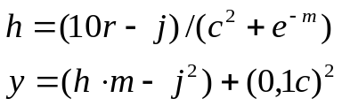 | 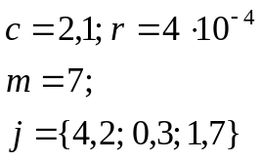 | 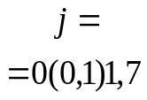 | 9 | 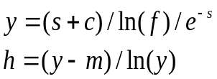 | 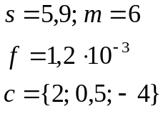 | 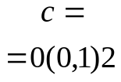
2 | 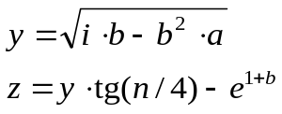 | 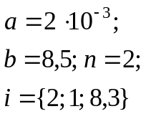 | 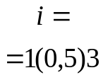 | 10 | 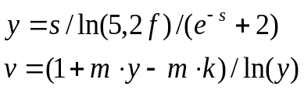 | 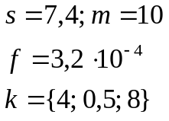 | 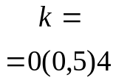
3 | 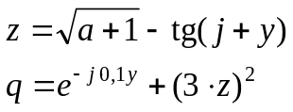 | 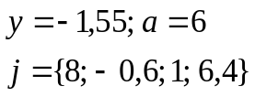 | 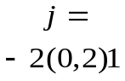 | 11 | 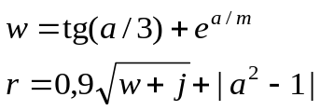 | 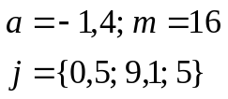 | 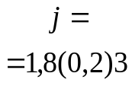
4 | 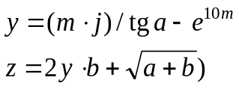 | 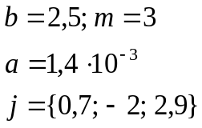 | 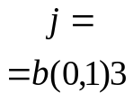 | 12 | 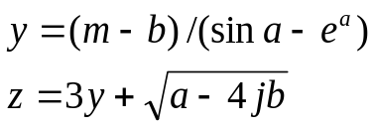 | 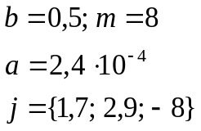 | 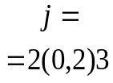
5 | 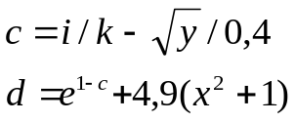 | 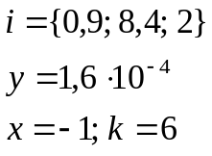 | 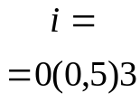 | 13 | 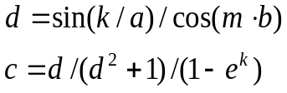 | 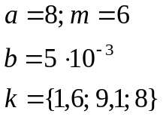 | 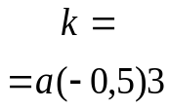
6 | 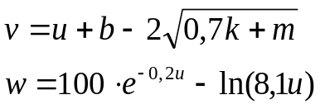 | 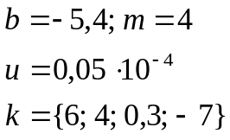 | 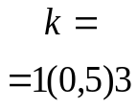 | 14 | 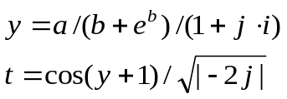 | 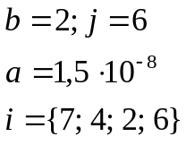 | 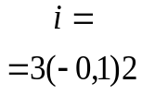
7 | 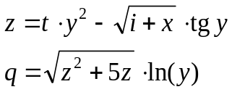 | 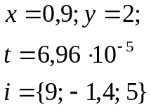 | 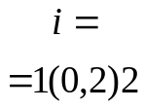 | 15 | 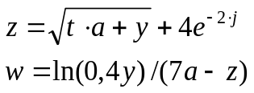 | 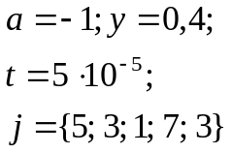 | 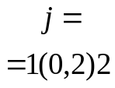
8 | 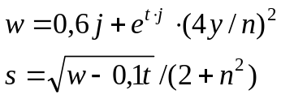 | 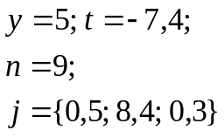 | 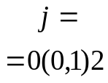 | 16 | 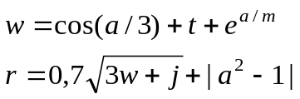 | 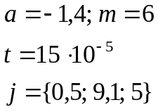 | 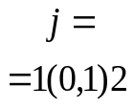

6. К номеру своего варианта прибавить 2 и написать программы для новых исходных данных (для вариантов с 15 по 16 перейти к вариантам с 1 по 2). Опробовать работу программ.

В начало практикума
Лабораторная работа № 6. Отладка программ

Процесс отладки программы состоит из многократных попыток выполнения программы на компьютере, анализа получившихся результатов и исправления ошибок.

Задание | Краткие теоретические сведения
1. Записать условие задачи для программы, представленной в правой части.  Выполнить прокрутки для программ из лабораторной работы № 5. | #include <stdio.h>  void main()  {  float y, x = 0;  while (x <= 6)  {  if (x < 4) y = x;  if (x > 4) y = x * x;  if (x == 4) y = 1;  printf("x=%f\t", x);  printf("y=%5.2f\n", y);  x = x + 2;  }  }  Термином прокрутка обозначают выполнение программы вручную так, как если бы она выполнялась на компьютере.  Запись прокрутки для данного примера может выглядеть следующим образом:  x = 0;  0 <= 6; 0 < 4; y = x = 0; вывод x = 0 и y = 0;  x = x + 2 = 0 + 2 = 2  2 <= 6; 2 < 4; y = x = 2; вывод x = 2 и y = 2;  x = x + 2 = 2 + 2 = 4  4 <= 6; 4 = 4; y = 1; вывод x = 4 и y = 1;  x = x + 2 = 4 + 2 = 6  6 = 6; 6 > 4; y = x * x = 6 * 6 = 36; вывод x = 6 и y = 36;  x = x + 2= 6 + 2 = 8  8 > 6 Выполнение программы закончено.
2. Выполнить программу из п. 1 с использованием средств интерактивной отладки (пошаговое выполнение приложения).  Внести изменения в программу с тем, чтобы появились ошибки (например, заменить == на = или убрать строчку x = x + 2; и т. п.). Проверить, как будет выполняться отладка по шагам с обходом. | Пошаговое выполнение приложения может выполняться двумя способами:  – без трассировки вызываемых методов (Отладка / Шаг с обходом или клавиша F10 или иконка на панели инструментов Отладка;  – с трассировкой вызываемых методов (Отладка / Шаг с заходом или клавиша F11 или иконка на панели инструментов Отладка).  При обоих способах производится останов перед выполнением текущей строки исходного кода (продолжается отладка повторным нажатием клавиш F10 или F11). Различия проявляются только тогда, когда в программе встречается вызов функции. Если выбрать команду Шаг с заходом, то отладчик войдет в функцию и начнет выполнять шаг за шагом все ее операторы.  При выборе команды Шаг с обходом отладчик выполнит функцию как единое целое и перейдет к строке, следующей за вызовом функции. Эту команду удобно применять в тех случаях, когда в программе делается обращение к стандартной функции или созданной подпрограмме, которая уже была протестирована.  Если поместить курсор мыши на имя переменной и удерживать его некоторое время, то появится всплывающее окно, в котором будет указано текущее значение переменной. После отладки, необходимо вывести приложение из отладочного режима командой Отладка / Остановить отладку или Shift+F5 или одноименной кнопкой на панели инструментов Отладка.
3. Выполнить программу п.1 с использованием средств планируемой отладки, установив точки останова на операторах вывода и пошагово проследив вывод на консоль.  Удалить точки останова. | При планируемой отладке используются точки останова. Точка останова назначается щелчком левой кнопки мыши в сером поле слева от строки программы (точка останова отмечается маркером в виде красного круга). Повторный щелчок на маркере точки останова приводит к ее отмене. Точку останова можно назначить также с помощью Отладка / Точка останова или клавишей F9. Она устанавливается на той строке, где помещен курсор.  Затем приложение запускается в режиме отладки (F5)или командой меню Отладка / Продолжить. Приложение будет выполнено до точки останова. Продолжение − клавиша F5.  В окне Видимые можно поместить курсор в столбец Имя, в контекстном меню выполнить команду Добавить контрольное значение и ввести имя нужной переменной (или выделить нужную переменную и перетащить ее мышкой в поле Имя). В поле Значение отображается значение переменной (объекта).  Если рядом с именем переменной стоит знак плюс, то для этой переменной может быть отображена дополнительная информация (массивы, указатели или объекты класса). Если нажать F10 два раза и щелкнуть на «+» возле имени переменной, то отладчик отобразит значение, хранимое в памяти по адресу, содержащемуся в указателе.  Окно Видимые также позволяет изменять значения переменных, за которыми ведется наблюдение. В том случае, когда ясно, что отображаемое значение не верно, можно установить корректное значение и продолжить поиск ошибок. Это средство можно использовать также для пропуска первых шагов в цикле с большим количеством итераций. Чтобы изменить значение, надо сделать двойной щелчок на отображаемом значении переменной и ввести новое.
4. Создать исполняемый файл без отладочной информации Release. Объяснить назначение папок и файлов решения проекта.  Выполнить файл с расширением *.exe в папке Debug . | После отладки и исправления всех ошибок можно построить приложение без отладочной информации. Для переключения в окончательную конфигурацию необходимо выбрать команду Построение / Диспетчер конфигураций. На экран будет выведено диалоговое окно установки активной конфигурации проекта. Надо выбрать Win32 Release и повторить построение проекта с помощью Построение / Перестроить проект.  Каждая конфигурация проекта определяет папки, куда будут помещены файлы с промежуточными и окончательными результатами компиляции и компоновки. По умолчанию это папки Debug и Release, которые располагаются в папке проекта. Папка решения содержит: файл текущего примера решения *.sln, файл с информацией о проектах решения и опциями решения *.suo. В файле решения зафиксирован перечень проектов, входящих в решение. Во вложенной папке находятся файлы и папки проекта: файл *.vcproj в формате XML содержит перечень файлов, включенных в проект; файл *.сpp содержит исходный код программы на языке C++; *.obj −объектные файлы, содержащие машинный код исходных файлов проекта; *.pch − предварительно скомпилированный файл заголовков; *.pdb − файл с отладочной информацией, используемой при выполнении программы в режиме отладки; *.idb − файл с информацией, необходимой для перестройки всего решения и др.  Папка Debug используется для хранения временных файлов. В этой папке размещаются файлы с программным кодом на промежуточном языке. В частности, файл *.exe содержит программный код приложения.

5. В соответствии со своим вариантом написать программу и отладить ее для задачи, представленной в таблице. Опробовать средства интерактивной и планируемой отладки. При наличии ошибок из-за некорректных исходных данных выполнить вычисления с другими числами. Создать исполняемый файл.

№ | Формулы для вычислений | Исходные данные | № | Формулы для вычислений | Исходные данные
1 | 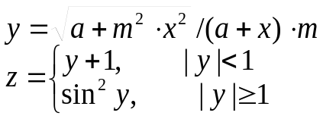 | 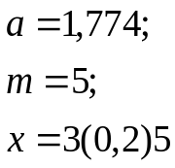 | 9 | 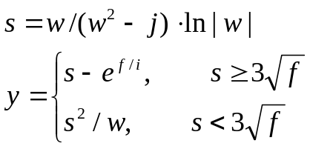 | 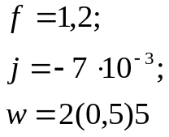
2 | 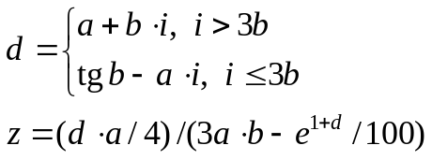 | 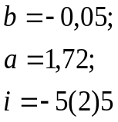 | 10 | 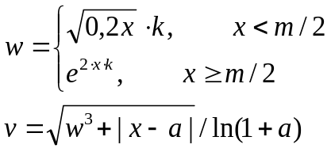 | 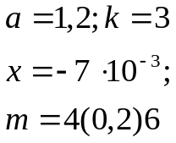
3 | 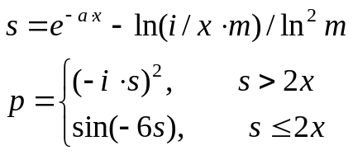 | 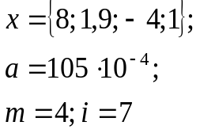 | 11 | 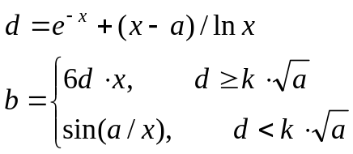 | 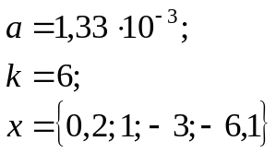
4 | 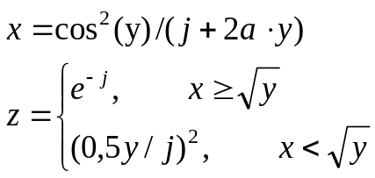 | 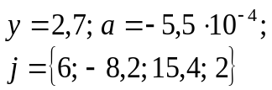 | 12 | 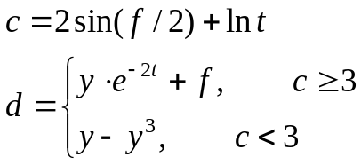 | 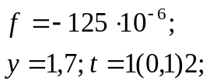
5 | 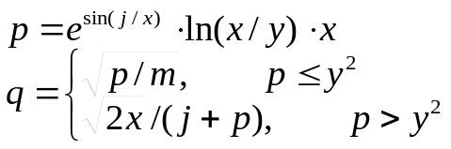 | 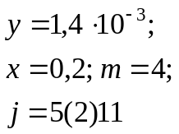 | 13 | 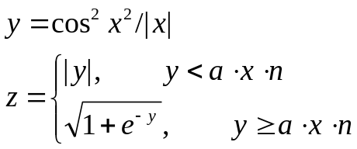 | 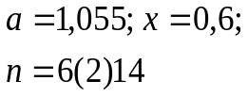
6 | 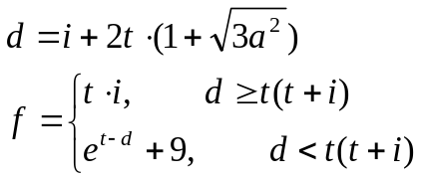 | 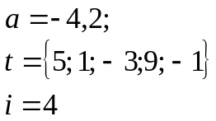 | 14 | 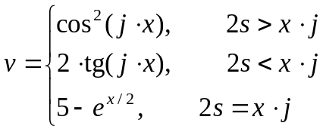 | 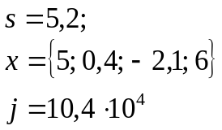
7 | 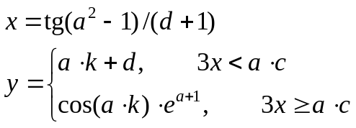 | 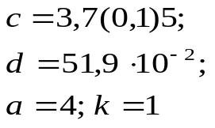 | 15 | 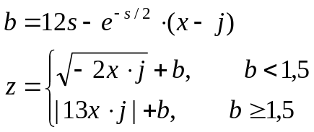 | 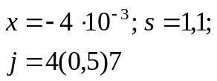
8 | 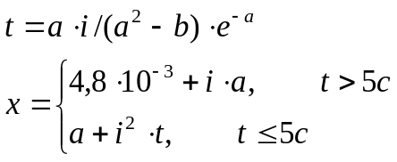 | 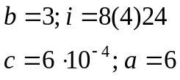 | 16 | 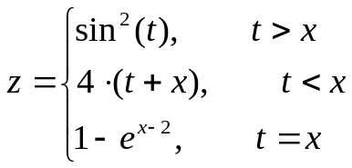 | 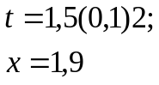

6. К номеру своего варианта прибавить 4 и написать программу для новых исходных данных (для вариантов с 13 по 16 перейти к вариантам с 1 по 4). Опробовать работу программы с использованием средств отладки. Создать исполняемый файл.
В отчете представить результаты в окне Отладчика.

В начало практикума

Лабораторная работа № 7. Вычисление сумм, произведений, экстремумов

Задание | Краткие теоретические сведения
1. Выполнить прокрутку и записать условие задачи для программы, представленной в правой части.  Изменить программу так, чтобы вычислялась сумма квадратов четырех значений переменной a, произведение значений а.  Произвести отладку всех вариантов.  Написать программу вычисления факториала:  5! = 1*2*3*4*5 | #include <iostream>  void main()  {  setlocale (LC_CTYPE, "Russian");  using namespace std;  float a, s = 0; int i;  for (i = 1; i <= 4; i++)  {  cout<<"Введите a" << i << endl;  cin>>a;  s = s + a;  }  cout<<"Ответ " << s << endl;  }  Даны четыре значения переменной  a = {0,5; 44; −8; 11}.  В процессе выполнения программы они вводятся с клавиатуры по одному.
2. Выполнить прокрутку и записать условие задачи для программы, представленной в правой части.  Внести изменения в программу так, чтобы выводилось не только само значение переменной b, но и номер по порядку. | Даны пять значений переменной  #include <iostream>  void main()  { setlocale (LC_CTYPE, "Russian");  using namespace std;  float b, m = 9999; int i;  for (i = 1; i <= 5; i++)  { cout<<"Введите b" << i << endl;  cin >> b;  if (b < m) m = b;  }  cout<<"Ответ " << m << endl; }  b = {9; −3,5; 54; −2,8; 40}.
3. Выполнить прокрутку и записать условия задач для программ, представленных в правой части.
  #include <stdio.h>  #include <cmath>  void main()  { float S = 0, a, t, p;  for (int n = 2; n < 10; n++)  { t = pow((float)n, log((float)n));  p = pow(log((float)n), (float)n);  a = t / p;  S += a;  }  printf("S=%f\n", S);  } | #include <stdio.h>  #include <conio.h>  void main()  { char ch; //символ конца цикла  float sv, x, s = 0, n = 0; ch = 'y';  do  { printf("Enter x:");  scanf ("%f", &x);  s += x; n = n + 1; sv = s / n;  printf("sv=%1.3f\n", sv);  printf("if continue input 'y' else 'n'\n ");  ch = getch(); }  while (ch!='n');  }

4. В соответствии с вариантом разработать программу по условию, приведенному в таблице ниже. Произвести отладку программы.
5. Написать программы еще для нескольких (лучше для всех) условий из этой же таблицы.

№ | Формула для вычислений | Исходные данные | № | Формула для вычислений | Исходные данные
1 | 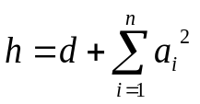 | 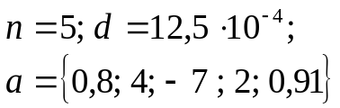 | 9 | 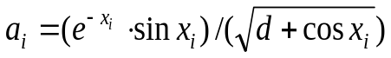 | 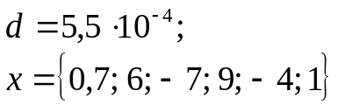
2 | 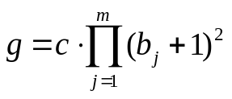 | 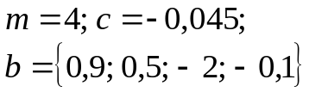 | 10 | 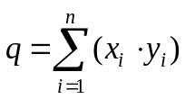 | 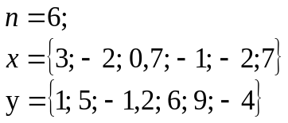
3 | 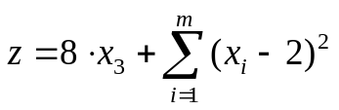 | 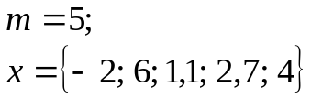 | 11 | 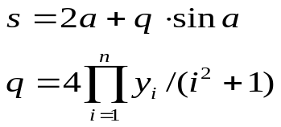 | 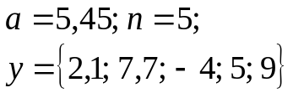
4 | 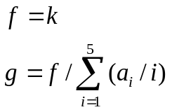 | 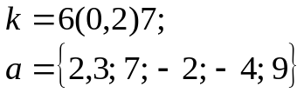 | 12 | 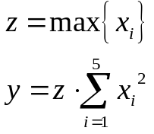 | 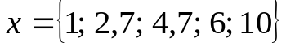
5 | 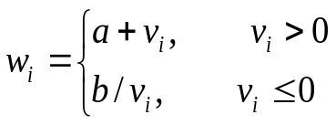 | 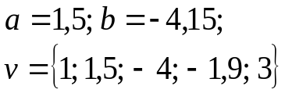 | 13 | 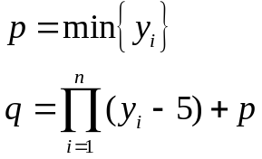 | 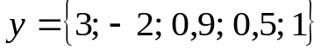
6 | 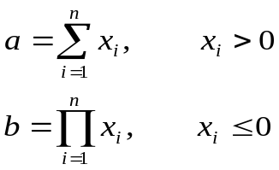 | 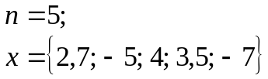 | 14 | 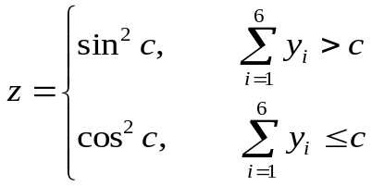 | 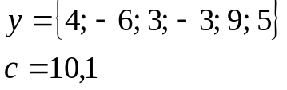
7 | 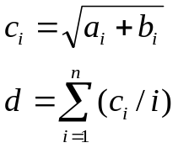 | 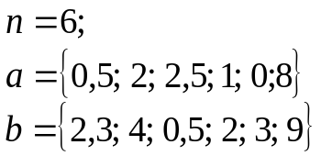 | 15 | 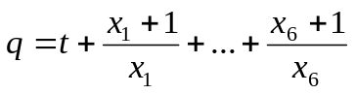 | 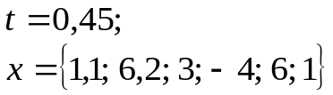
8 | 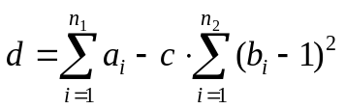 | 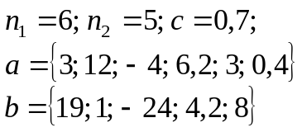 | 16 | 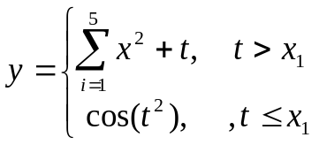 | 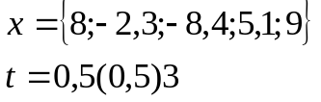

В начало практикума
Лабораторная работа № 8. Алгоритмы вычисления интегралов и решения уравнений

В инженерной практике широко используются численные методы решения задач. Рассмотрим способы использования циклических алгоритмов для вычисления определенных интегралов и решения уравнений.

Задание | Краткие теоретические сведения
1. В соответствии с вариантом написать программу для вычисления определенного интеграла из таблицы, приведенной в конце работы, методом трапеций. Для всех вариантов принять n = 200. | Приближенное вычисление определенного интеграла основано на геометрическом смысле интеграла и сводится к приближенному вычислению площади, ограниченной графиком подынтегральной функции f(x), прямыми x = a = x₀, x = b = x_{n} и осью OX. Интервал [a, b] делится на n равных частей длиной h = (b − a) / n. Тогда значениям x_{i} = x _{i − 1} + h, i = 1, 2, ..., n соответствуют значения y_{i} = f(x_{i}).  Согласно методу трапеций значение интеграла вычисляется как сумма площадей трапеций, высоты которых равны h, а основания соответственно y₀ и y₁ – для первой трапеции, y₁ и y₂ – для второй и т. д.  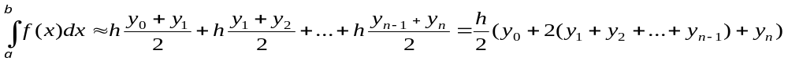  Алгоритм вычисления интеграла по методу трапеций.  1. Ввод a, b, n.  2. Вычисление h = (b − a) / n, x = a , s = 0.  3. Расчет s = s + h ⋅ ( f(x) + f(x + h)) / 2, x = x + h.  4. Если x > (b – h), то переход к пункту 5, иначе – переход к пункту 3.  5. Вывод z.
2. Написать программу для вычисления определенного интеграла методом парабол. | При использовании метода парабол интервал [a, b] делится на четное количество частей – 2n. Тогда h = (b − a) / (2⋅n), x_{i} = x_{i–1} + h, i = 1, 2, …, 2n.  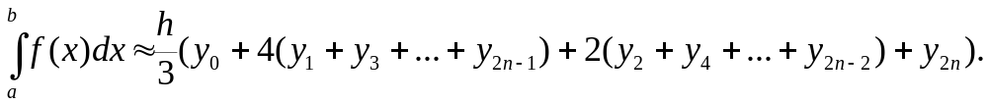  Алгоритм метода парабол  - Ввод a, b, n.  - Вычисление h = (b − a) / (2⋅n), x = a + 2h, s1= 0, s2 = 0, i = 1.  - Расчет s2 = s2 + f(x) , x = x + h, s1 = s1 + f(x), x = x + h, i = i + 1.  - Если i < n – 1, то переход к пункту 3, иначе – переход к следующему пункту.  - Вычисление значения интеграла:  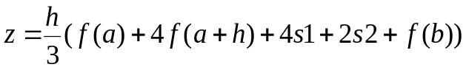  - Вывод z.  Здесь s1 = y₃ + y₅ + … + y_{2n − 1}, а s2 = y₂ + y₄ + … + y_{2n − 2}.
3. Используя приложение Excel отделить корни уравнения f(x) = 0, где f(x) берется из той же таблицы.  Для одного из отделенных отрезков написать программу вычисления корня методом касательных.  Точность вычислений принять равной e = 0,0001 для всех вариантов. | Решение уравнения численными методами состоит из двух этапов: отделение корней, т. е. нахождение таких отрезков [a, b] на оси OX, внутри которых имеется один корень; и вычисление корней с заданной точностью.  Отделить корни можно, построив график функции f(x) в приложении Excel. Из тех отрезков, на которых функция пересекает ось ОХ, рассмотрим один [a, b].  При использовании метода касательных для вычисления корня уравнения f(x) = 0 необходимо определить начальное приближение корня x₀: x₀ = a, если знаки f(a) и f′′′(a) совпадают, и x₀ = b, если знаки f(b) и f′′′(b) совпадают.  Последовательные приближения корня рассчитываются по формуле  x_{n+1} = x_{n} – 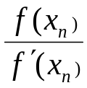, n = 0, 1, 2, …  Вычисления продолжаются до тех пор, пока не будет выполнено условие  |x_{n+1} – x_{n}|<= e,  где e – требуемая точность вычисления корня.  Алгоритм метода касательных  1. Ввод значений a, b, e.  2. Вычисление начального приближения корня x1 = a, если f(a)f′′(a) > 0 или x1 = b в противном случае.  3. Вычисление x = x1.  4. Определение очередного приближения корня по формуле x1 = x – 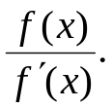  5. Если |x1 – x| > e, то переход к пункту 3, в противном случае – переход к пункту 6.  6. Вывод значения корня x1.
4. Написать программу вычисления корня уравнения методом дихотомии. | Согласно методу дихотомии отрезок [a, b] делится пополам. Из полученных двух отрезков для дальнейших вычислений выбирается тот, на концах которого функция f(x) имеет разные знаки.  Выбранный отрезок вновь делится пополам. Вычисления продолжаются до тех пор, пока величина последнего из полученных отрезков не станет меньше 2e.  Алгоритм метода дихотомии  1. Ввод значений a, b, e.  2. Вычисление x = (a + b)/2.  3. Если f(x)f(a)<= 0, то b = x, иначе – a = x.  4. Если |a– b| > 2e, то переход к пункту 2, иначе – переход к следующему пункту.  5. Вывод значения корня x.
5. Найти корень в приложении Excel с помощью команды Подбор параметра. | В приложении Excel для решения уравнения имеется команда Подбор параметра. Чтобы решить с помощью этой команды например уравнение 4 – x²+x = 0, надо на рабочем листе, например в ячейке А1, записать начальное приближение корня (например, 2) , в ячейке В1 − само уравнение: = 4 – А1^2 + A1  Выполнить Данные / Работа с данными / Анализ “что-если” / Подбор параметра.  В появившемся окне задать следующие значения: в поле Установить в ячейке выбрать В1, в поле Значение ввести 0, в поле Изменяя значение ячейки − А1.  После нажатия ОK в ячейке А1 будет корень уравнения.

Ниже приведена таблица с исходными данными. В этой таблице значения a и b даны только для вычисления интеграла. При вычислении корня уравнения значения a и b надо определить одним из методов отделения корней, например, графическим методом.

Таблица с исходными данными

Номер варианта | Подынтегральная функция f(x) | Пределы интегрирования | Номер варианта | Подынтегральная функция f(x) | Пределы интегрирования
1 | x³ + x – 3 | a = 1, b = 3 | 9 | x³ + 3x – 1 | a = 3, b = 6
2 | cos(x) + x – 7 | a = 4, b = 7 | 10 | x³ + x – 4 | a = 4, b = 8
3 | x³ + 2x – 1 | a = 1, b = 6 | 11 | sin(x) + x³ | a = 1, b = 3
4 | e^{x} – 3 – 1 / x | a = 2, b = 3 | 12 | e^{x} + 2x² – 3 | a = 5, b = 11
5 | 2 – x² + x | a = 8, b = 12 | 13 | 2x + x³ – 7 | a = 8, b = 14
6 | 5x – 1 + x³ | a = 1, b = 5 | 14 | x³ + 2x – 4 | a = 1, b = 4
7 | e ^{x} + x − 4 | a = 5, b = 11 | 15 | sin(x) + 2 + x | a = 2, b = 7
8 | x³ + x – 2 | a = 0, b = 3 | 16 | x² + 4x – 2 | a = 0, b = 4

В начало практикума
Лабораторная работа № 9. Одномерные массивы

Массив – это группа связанных друг с другом элементов одного типа (double, float, int и т.п.) последовательно расположенных в памяти. Пример объявления массива: int a[6];
Нумерация элементов массива начинается с нуля и заканчивается n – 1, где n – число элементов массива.

Задание | Краткие теоретические сведения
1. Выполнить программу, записанную в правой части. Опробовать второй вариант генерации чисел в 13 строке.  Добавить в программу операторы вычисления суммы элементов массива А.  Произвести отладку. | Пример. Сформировать одномерный статический массив целых чисел А, используя датчик случайных чисел (диапазон значений от 0 до 99).  #include <iostream>  #include <time.h>  void main()  { setlocale(LC_CTYPE, "Russian");  using namespace std;  const int N = 100;  int i, sz, A[N]; int rmn = 0, rmx = 99;  cout << "Введите размер массива ";  cin >> sz;  cout << "Массив А:" << endl;  srand((unsigned)time(NULL));  for ( i = 0; i < sz; i++)  { A[i] = (int) ((( double)rand () / (double)RAND_MAX)*(rmx-rmn)+rmn);  // или A[i]=rand()%99;  cout << A[i] << endl; }  }  Массив заполняется случайными числами с помощью функции rand из стандартной библиотеки. Она генерирует целое число в диапазоне от 0 до RAND_MAX (символическая константа, определенная в заголовочном файле <stdlib>). При этом необходимо использование стандартной библиотечной функции srand, которая получает целый аргумент unsigned и при каждом выполнении программы задает начальное число, которое функция rand использует для генерации последовательности квазислучайных чисел. Чтобы не вводить каждый раз начальное число, можно использовать оператор: srand(unsigned)time(NULL);  Здесь для автоматического получения начального числа считываются показания часов с помощью функции time (с аргументом NULL, как записано в указанном выше операторе). Функция возвращает текущее «календарное время» в секундах, которое преобразуется в беззнаковое целое число. При использовании функции time нужно включить в заголовок #include <time.h> или #include <locale>
2. Выполнить программу, записанную в правой части. Записать ее условие.  Добавить в программу операторы вычисления среднего значения исходного массива.  Произвести отладку. | #include <iostream>  void main()  {  setlocale(LC_CTYPE, "Russian");  using namespace std;  int i, k, sz=4;  float A[ ] = {5, -4, 17.1, 9, 1};  cout << "Введите номер элемента (от 0 до 4) ";  cin >> k;  for ( i = k; i <=sz; i++)  A[i] = A[i+1];  sz--;  for ( i = 0; i <= sz; i++)  cout << A[i] << endl;  }  Инициализация массива означает присвоение начальных значений его элементам при объявлении. Массивы можно инициализировать списком значений, заключенных в фигурные скобки:  float A[ ] = {5, -4, 17.1, 9, 1};  Длина массива вычисляется компилятором по количеству значений, перечисленных в фигурных скобках.
3. Выполнить прокрутку программы, приведенной в правой части, на любых конкретных числах и записать условие задачи.  Опробовать программу. Реализовать условие задачи для массивов A и B размера 7.  Произвести отладку. | #include <stdio.h>  void main()  { int a[5], b[5], c[10]; int k = 0, l = 0, i = 0;  printf("A:\n");  for ( int n= 0; n < 5; n++) scanf("%d", &a[n]);  printf("B:\n");  for( int n = 0; n < 5; n++) scanf("%d", &b[n]);  do  { if (a[k] <= b[l])  { c[i] = a[k]; k++; }  else  { c[i] = b[l]; l++; }  i++;  if (k == 5)  for (; l < 5; l++)  { c[i] = b[l]; i++; }  if (l == 5)  for(; k < 5; k++)  { c[i] = a[k]; i++; }  }  while (i < 10);  printf("\n");  for (i = 0; i < 10; i++) printf("%d ", c[i]);  printf("\n");  }  Даны два массива целых чисел A и B размера 5, элементы которых предварительно упорядочены по возрастанию. Сформировать массив C …
4. Выполнить программу, приведенную в правой части.  Внести изменения с тем, чтобы вычислялся минимальный элемент массива.  Произвести отладку. | Пример. Сформировать массив целых чисел в количестве не более 30. Размерность массива ввести с клавиатуры.  Найти в массиве наибольший элемент.  #include <locale>  #include <iostream>  void main()  {  setlocale(LC_ALL, "rus");  using namespace std;  int n, i, a[30], kmax = 0;  cout << "Введите размер массива (не более 30)" << endl;  cin >> n;  srand((unsigned)time(NULL));  for ( i = 0; i < n; i++)  {  a[i] = rand() % 30;  cout << a[i] << " ";  }  cout << endl;  for (i = 1; i < n; i++)  if (a[i] > a[kmax]) kmax = i;  cout << "Максимальный элемент" << a[kmax] << endl;  }

5. Сформировать одномерный массив целых чисел, используя датчик случайных чисел (диапазон от 0 до 99). Размер массива ввести с клавиатуры. В соответствии со своим вариантом написать программу по условию, представленному в таблице ниже. Составить блок-схему алгоритма.
6. Внести изменения в программу с тем, чтобы исходные значения в количестве 10 элементов не формировались случайным образом, а инициализировались в программе.

№ варианта | Условие задачи
1 | Удалить элемент с номером k. Добавить после каждого четного элемента массива элемент со значением 0.
2 | Все четные элементы целочисленного массива K(n) поместить в массив L(n), а нечетные – в массив М(n). Подсчитать количество тех и других.
3 | Удалить элементы, индексы которых кратны 7. Добавить после каждого нечетного элемента массива элемент со значением 4.
4 | Поменять местами минимальный и максимальный элементы массива.
5 | В массиве С каждый третий элемент заменить полусуммой двух предыдущих. Дополнительный (рабочий) массив не использовать.
6 | Удалить все элементы с заданным значением, если они имеются в массиве. Добавить перед каждым четным элементом массива элемент со значением 1.
7 | Удалить из массива все элементы, совпадающие с его минимальным значением. Добавить в начало массива три элемента со значением, равным среднему арифметическому массива.
8 | Найти максимальный элемент массива и заменить им нечетные по номеру элементы.
9 | Найти в массиве элемент, наиболее близкий к среднему арифметическому суммы его элементов.
10 | Найти в массиве элемент, если он существует, равный среднему арифметическому суммы трех его последних элементов.
11 | Удалить пять первых нечетных элементов массива. Добавить в конец массива три новых нулевых элемента
12 | Найти минимальный элемент массива Т и заменить им четные по номеру элементы.
13 | В массиве А(n) каждый элемент, кроме первого, заменить суммой всех предыдущих.
14 | В массиве несколько нулевых элементов. Найти первый и последний нулевые элементы. Вывести их индексы.
15 | Удалить элементы, индексы которых кратны 3. Добавить после каждого отрицательного элемента массива элемент со значением 10.
16 | В массиве найти первый минимальный и первый максимальный элементы. Вывести их индексы.

7. К номеру своего варианта прибавить 2 и написать программу для новых исходных данных (для вариантов с 15 по 16 перейти к вариантам с 1 по 2). Опробовать работу программы.

В начало практикума

Лабораторная работа № 10. Битовые операции

На языке С/С++ предусмотрены битовые операции для работы с отдельными битами. Их нельзя применять к переменным вещественного типа. Основные битовые операции:
− AND (и) − & − если какой-то бит в одном из операндов равен 0, то результирующий бит тоже будет равен 0;
− OR (или) − | − если какой-то бит в одном из операндов равен 1, то результирующий бит тоже будет 1;
− XOR (исключающее или) − ^ − результирующий бит равен 1, если сравниваемые биты различны;
− NOT (не) − ~ − меняются все биты на противоположные;
− сдвиг влево  <<  удваивается значение;  сдвиг вправо  >> – значение уменьшается в два раза.
Задание | Краткие теоретические сведения
1. Изучить использование битовых операций и маскирования числа, опробовав программу, записанную в правой части, с различными исходными числами. | Пример программы, печатающей тридцатидвухразрядное двоичное представление целого числа, введенного с клавиатуры.  #include <iostream>  using namespace std;  void main()  { setlocale (LC_CTYPE, "Russian");  unsigned int value; int i;  const unsigned int mask = 1 << 31;  cout<<"Введите целое число "; cin>>value;  cout<<"Двоичный вид: ";  for (i = 1; i <= 32; i++)  { putchar( mask & value ? '1' : '0');  value <<= 1;  if ( i % 8 == 0) putchar (' ');  }  }  Здесь используется маскирование всех битов числа, за исключением текущего, выводимого на печать. Поскольку представление содержит 32 бита, то маска имеет вид:10000000 00000000 00000000 00000000, т.е. 1 << 31.  Последовательно применяется маска и сдвигается число на разряд влево.
2. Выполнить программу, записанную в правой части. Ознакомиться с результатом.  Опробовать программу, изменяя различные биты различных чисел. | Пример. Установить в единицу каждый третий бит числа А считая справа.  #include <iostream>  using namespace std;  void main()  { setlocale (LC_CTYPE, "Russian");  int A=150; char tmp[33];  _itoa_s (A, tmp, 2);  cout<<" Число А: "<<tmp<<endl;  _itoa_s (0x24, tmp, 2);  cout<<" Маска для А: "<<tmp<<endl;  _itoa_s (A | 0x24, tmp, 2);  cout<<" Результат: "<<tmp<<endl<<endl;  }  Здесь для вывода двоичного представления числа используется стандартная функция:  _itoa_s (число ввода, строка вывода, основание с/с).
3. В программе, записанной в правой части, используются различные битовые операции.  Внести изменения в программу с тем, чтобы проверялось число на кратность четырем. | Пример. Пусть имеется некоторое целое число. Вывести его двоичное представление и проверить, кратно ли оно восьми.  #include <iostream>  using namespace std;  void main()  { setlocale (LC_CTYPE, "Russian");  int A, i; char tmp[33];  cout<<"Введите число "; cin>>A;  _itoa_s (A, tmp, 2);  cout<<"Число в двоичном виде = "<<tmp<<endl;  for(i = 0; i < 3; i++)  if (~ A & 1) A = A >> 1;  else { cout<<"Число не кратно 8"<<endl; return; }  cout<<"Число кратно 8"<<endl;  }
4. В правой части приведен пример программы, демонстирующий использование битовых операций.  Проанализировать текст программы и написать пояснения. | #include <iostream>  using namespace std;  void main()  { setlocale (LC_CTYPE,"Russian");  char tmp[33]; int A=140; int B=190;  _itoa_s (A, tmp, 2); cout<<"A="<<tmp<<endl;  _itoa_s (B, tmp, 2); cout<<"B="<<tmp<<endl;  _itoa_s (0xE, tmp, 2); cout<<"Маска для А: "<<tmp<<endl;  _itoa_s (A & 0xE, tmp, 2); cout<<"Выделенные биты А: "<<tmp<<endl;  _itoa_s (0x1F8, tmp, 2); cout<<"Маска для В: "<<tmp<<endl;  _itoa_s (B & 0x1F8, tmp, 2); cout<<" Очищены биты в B: "<<tmp<<endl;  _itoa_s (((B & 0x1F8) | ((A & 0x0E) >> 1)), tmp, 2);  cout<<" Результат B="<<tmp<<endl;  }  Пример. Извлечь 3 бита числа А, начиная со второго справа и вставить их в число В, начиная с первого.

5. В соответствии со своим вариантом разработать программу, использующую битовые операции для решения задачи, представленной в таблице.

№ варианта | Условие задачи
1 | Ввести целое A и посчитать, сколько нулей в числе начиная с третьего бита по 13, включая эти биты.
2 | Извлечь 5 битов числа A, начиная со второго и вставить их в число B, начиная с третьего бита.
3 | Ввести целое число A. Инвертировать все биты с 2 по 14, включая эти биты. Вывести результат.
4 | Используя битовые операции проверить, кратно ли четырем число А.
5 | Определить, насколько в числе А больше значащих битов, равных единице, чем битов, равных нулю.
6 | Установить в единицу каждый второй значащий бит целого числа А.
7 | Извлечь 4 бита числа A, начиная с пятого, и добавить их к числу B справа.
8 | Установить в ноль каждый третий значащий бит целого числа А.
9 | Извлечь 5 битов числа A, начиная с третьего и вставить их в число B, начиная со 2.
10 | Вывести 6 бит целого числа А, начиная со 2-ого.
11 | Используя битовые операции проверить, кратно ли шестнадцати число А.
12 | Ввести целое число A. Инвертировать все биты с 4 по 8, включая эти биты. Вывести полученное число.
13 | Ввести целое число A. Извлечь 2 бита числа A, начиная с пятого и вставить их в число B, начиная также с пятого бита.
14 | Ввести целое число A и посчитать, сколько единиц в числе с 5 по 10 бит, включая эти биты.
15 | Используя битовые операции проверить, кратно ли двум число А.
16 | Ввести целое число A. Извлечь 3 бита числа A, начиная со второго и вставить их в число B, начиная с первого бита.

6. К номеру своего варианта прибавить 2 и написать программы для новых исходных данных (для вариантов с 15 по 16 перейти к вариантам с 1 по 2). Опробовать работу программ. Представить результаты в Отладчике.

В начало практикума
Лабораторная работа № 11. Указатели и ссылки

Задание | Краткие теоретические сведения
1. Изучить работу с указателями, выполнив программу, записанную в правой части. | Указатель − это переменная, значением которой является адрес.  Пусть объявлена переменная а: int a = 0; Указатель на нее: int *ptr; Можно в указатель поместить адрес переменной и напечатать его: ptr = &a; cout << ptr;  Здесь & − операция получения адреса, * − операция разыменования. Через указатель можно изменять значение, хранящееся по адресу, например:  int a, *ptr; ptr = &a; a = 10;  cout << a<<" "<<*ptr<<endl;  *ptr = 20;  cout << a<<" "<<*ptr<<endl;  #include <iostream>  using namespace std;  void main()  { int a = 10, *pa, b = 20, *pb;  pa = &a;  cout << &a<<" "<<a<<endl;  cout << pa<<" "<<*pa<<endl;  pb = &b;  cout << pb<<" "<<*pb<<endl;  *pa = *pb;  cout << &a<<" "<< a<<endl;  }  Чтобы выполнить арифметические и логические операции над указателями или над объектами, на которые они указывают, необходимо при выполнении каждой операции явно определить тип объектов. При выполнении операций учитывается тип указателей. Например: char *pz; int *pk, *pi; float *pf;  pz++; //значение указателя изменяется на 1  pk++; //значение указателя изменяется на 2  pf++; //значение указателя изменяется на 4
2. В правой части записаны фрагменты программ с использованием указателя на константу, константного указателя, константного указателя на константу.  Убрать ошибочные операторы, дописать операторы вывода и выполнить программы на компьютере.
  Указатель на константу | Константный указатель | Константный указатель на константу
  { int a = 9;  const int *pa;  pa = &a;  *pa = 12; // ошибка (нельзя менять значение переменной а)  int b = 20;  pa = &b;  } | { int a = 99;  int* const pa = &a;  int b = 44;  pa = &b; // ошибка (константный указатель менять нельзя)  *pa = 12;  } | { int a = 99;  const int* const pa = &a;  *pa = 33; // ошибка (нельзя менять содержимое переменной а)  int b = 44;  pa = &b; // ошибка (константный указатель на константу менять нельзя)  }
3. В правой части записана программа суммирования значений а с использованием указателя.  В соответствии со своим вариантом написать программу из лабораторной работы № 7 с использованием указателей. | #include <iostream>  void main()  {  setlocale (LC_CTYPE, "Russian");  using namespace std;  float a, *pa, s=0; int i;  pa = &a;  for (i = 1; i <= 4; i++)  {  cout<<"Введите a" << i << endl;  cin >> a;  s = s + *pa;  }  cout <<"Ответ " << s << endl;  }
4. Написать программу генерации элементов массива А из случайных чисел и их вывода двумя способами (с указателями и без них). | Имя массива А без индекса является указателем-константой (не изменяется на протяжении всей работы программы), т. е. адресом первого элемента массива А[0].  Цикл, в котором генерируется и выводится массив A, содержащий sz элементов (от 0 до sz−1), можно реализовать тремя способами (во втором используются указатели):  1. for ( i = 0; i < sz; i++) {A[i] = rand()%99; cout << A[i] << endl; }  2. for ( i = 0; i < sz; i++) { *(A +i) = rand()%99; cout << *(A + i) << endl; }  3. int sz, *pk; for ( pk = A; pk<A+sz; pk++){*pk=rand()%99; cout << *pk << endl; }
5. Изучить отличия ссылок от указателей. Выполнить программы, записанные в правой части. | Ссылку (ссылочный тип) можно рассматривать как указатель, который всегда разыменовывается. Формат объявления ссылки: тип & имя; где тип − это тип величины, на которую указывает ссылка, & − оператор ссылки, означающий, что следующее за ним имя является именем переменной ссылочного типа, например: int коl; int &pal = kol;  Здесь pal − альтернативное имя для коl  const char &CR = '\n '; // ссылка на константу  Между ссылкой и указателем существуют два основных отличия: ссылка обязательно должна быть инициализирована в месте своего определения; всякое изменение ссылки преобразует не ее, а тот объект, на который она ссылается.
  Использование ссылки | Использование указателя
  #include <stdio.h>  void main()  {  int V = 1;  printf("V = %d\n", V);  int &rV = V;  rV = 5;  printf("V = %d\n", V);  } | #include <stdio.h>  void main()  {  int V = 1;  printf("V = %d\n", V);  int &rV = V;  rV = 5; int *pV = &rV;  printf("V = %d\n", *pV);  }
6. Выполнить программу, приведенную в правой части, которая разработана с использованием указателей.  Внести изменения с тем, чтобы программа стала содержать ошибки. Исследовать их с помощью отладки. | Пример. Пусть имеется массив А. Значения элементов массива инициализируются в программе. Удалить элемент с номером, который вводится с клавиатуры.  #include <iostream>  void main()  { setlocale(LC_CTYPE, "Russian");  using namespace std;  int i, k, sz=5;  float A[ ] = {5, -4, 17.1, 9, 1};  cout << "Введите номер элемента (от 0 до 4) " << endl;  cin >> k; cout << endl;  for ( i = k; i < sz-1; i++)  *(A +i) = *(A +i+1);  sz--;  for ( i = 0; i < sz; i++)  cout << *(A +i) << endl;  }

7. В соответствии со своим вариантом для двух задач из последней таблицы лабораторной работы № 9 написать программы с использованием указателей.

В начало практикума

Лабораторная работа № 12. Обработка символьной информации

Для представления символьной информации можно использовать символы, символьные переменные и символьные константы.

Задание | Краткие теоретические сведения
1. Изучить способы преобразования символов, выполнив программу в правой части.  Внести изменения в программу с тем, чтобы продемонстрировать, как прописная буква выводится в виде строчной. | Заменить в программе четвертую и пятую строки на:  #include <stdio.h>  void main()  { int n = 5; char c, t;  c = n + '0';  printf("%c\n", c);  if (c >= '0' && c <= '9') n = c - '0';  printf(" %d\n", n);  c = 'b';  if (c >= 'a' && c <= 'z') t = c-'a' + 'A';  printf(" %c\n", t);  }  char *pc;  pc = &c;  *pc = n + '0';  printf("%c\n", *pc);  Объяснить результат.
2. Выполнить прокрутку программы, записанной в правой части и записать ее условие.  Опробовать программу с различным текстом. | Строка символов хранится в памяти как массив. Количество элементов в таком массиве на один элемент больше, чем указано в программе, т.к. в конец строки всегда добавляется '\0'.  #include <stdio.h>  void main()  { char st[ ] = "Text";  int c = 0; char *pst;  pst = &st[0];  if (st) while (*pst++) ++c;  printf("%d\n", c);  }  В данной программе указатель может содержать нулевое значение, поэтому перед операцией разыменования его следует проверять.
3. Выполнить программу, приведенную в правой части.  Объяснить принцип использования функции из стандартной библиотеки. | Пусть имеется адрес файла в сети, например: http:\\belstu.by\p1\p2\file1.htm  Определить имя последней папки (каталога).
  # include <stdio.h>  # include <string.h>  void main()  {  char st[50]; int i, k, n, j;  printf("vvedite stroku:"); scanf("%s", st);  for (i = strlen(st); i >= 0; i--)  { if (st[i] == '\\') break; }  k = i;  for (j = (k - 1); j >= 0; j--)  { if(st[j] == '\\') break; }  n = j;  if (k == n)  printf(" '\\' ");  else  { char s[20];  strncpy(s, &st[n + 1], k – n - 1);  s[k - n - 1] = 0;  printf("posledniy katalog:%s\n", s);  }  }
    Функция | Краткое описание функции
    strcmp | int strcmp(const char *str1, const char *str2);  Сравнивает строки str1 и str2. Если str1 < str2, то результат <0, если str1 = str2, то результат = 0, если str1 > str2, то результат>0.
    strcpy | char* strcpy(char*s1, const char *s2);  Копирует байты из строки s1 в строку s2
    strdup | char *strdup (const char *str);  Выделяет память и переносит в нее копию строки str.
    strlen | int strlen (const char *str);  Вычисляет длину строки str
    strncat | char *strncat(char *s1, const char *s2, int kol);  Приписывает kol символов строки s1 к строке s2
    strncpy | char *strncpy(char *s1, const char *s2, int kol);  Копирует kol символов строки s2 в строку s1
    strnset | char *strnset(char *str, int c, int kol);  Заменяет первые kol символов строки s1 символом с
    atoi | int atoi(char *str);  Преобразует строку в целое
    atof | float atof(char *str);  Преобразует строку в число с плавающей точкой
4. В правой части записаны два варианта решения задачи. Выполнить программы и объяснить различия между ними. | Пример проверки правильности расстановки круглых скобок в строке.
  #include <stdio.h>  void main()  { char s[256]; int i, c;  printf("Enter string: ");  gets(s);  for(c=i=0; s[i] != 0; i++)  { if(s[i]=='(') c++;  if(s[i]==')') c--; }  if(!c)  printf("Ok\n");  else  printf("Not Ok\n");  } | #include <stdio.h>  void main()  { char s[256]; int i, c; char *ps;  printf("Enter string: "); gets(s);  for(c=0, ps = s; *ps != 0; ps++)  { if(*ps == '(') c++;  if(*ps == ')') c--; }  if(c==0)  printf("Ok\n");  else  printf("Not Ok\n");  }

5. Выполнить задание из таблицы ниже двумя способами: используя индексы и используя указатели. При написании программ не использовать стандартные операции и функции для строк символов.

№ варианта | Условие задачи
1 | Написать программу, реализующую вставку в строку n символов, начиная с позиции k.
2 | Написать программу, реализующую выделение подстроки S1 длиной k с позиции номер n из строки.
3 | В строке есть два символа *. Получить все символы между первым и вторым символом *.
4 | Написать программу, которая удаляет в строке все буквы b в тексте, написанном латинскими буквами.
5 | Исключить из строки группы символов, расположенные между скобками вместе со скобками. Предполагается, что нет вложенных скобок.
6 | В строке есть символы *. Преобразовать строку следующим образом: удалить все символы *, и повторить каждый символ, отличный от *.
7 | Преобразовать строку: после каждой буквы a добавить символ !
8 | Написать программу, которая осуществляет сравнение двух строк и выводит сообщение о том, какие символы совпадают.
9 | Написать программу, реализующую вставку подстроки S1 длиной k в строку S с позиции номер n.
10 | Написать программу, которая записывает строку в обратном порядке.
11 | Вывести текст, составленный из последних букв всех слов.
12 | Зашифровать введенную с клавиатуры строку, поменяв местами первый символ со вторым, третий с четвертым и т. д.
13 | Отредактировать заданное предложение, удаляя из него все слова с чётными номерами.
14 | Найти самое длинное и самое короткое слово в заданном предложении.
15 | Из предложения удалить все символы, совпадающие с символом, введенным с клавиатуры.
16 | Из текста удалить те его части, которые заключены в кавычки (вместе с кавычками).

6. К номеру своего варианта прибавить 3 и написать программу для новых исходных данных (для вариантов с 14 по 16 перейти к вариантам с 1 по 3).

В начало практикума
Лабораторная работа № 13. Многомерные массивы

Многомерными называются массивы, имеющие два и более индексов, которые заключаются в квадратные скобки.

Задание | Краткие теоретические сведения
1. Выполнить программу, записанную в правой части. Внести изменения в программу с тем, чтобы инициализировался другой массив, например: D[2][4]. Осуществить вывод массива в виде матрицы. | #include <iostream>  void main ()  { int a[3] [2]={{1,2}, {3,4}, {5,6 } };  int i, j;  for (i = 0; i < 3; i++)  for (j = 0; j < 2; j++)  std::cout <<"\n a["<< i <<"," << j <<"] ="<< a[i][j]; }  Пример программы, которая инициализирует массив и выводит его элементы на экран.
2. Выполнить программы, записанные в правой части для одной и той же задачи, условие которой надо определить. Одна из программ использует указатели. Выполнить программу с другой формой записи указателей. | При объявлении двумерного массива, например,: int A[4][3]; в памяти выделяется участок для хранения значений массива указателей A. Для данного примера − четыре указателя на строки. Для доступа к элементам А через указатели можно использовать: *(*(А+1)+2) или *(А[1]+2) или (*(A+1))[2]
  #include <iostream>  void main()  { const int n = 3, m = 2;  int i, j, h = 0;  int C[3][2] = {0, 1, 2, 3, 4, 5};  for (i = 0; i < n; i++)  for (j = 0; j < m; j++)  h += C[i][j];  std::cout << h;  } | #include <iostream>  void main()  {const int n = 3, m = 2;  int i, j, h = 0;  int C[3][2] = {0,1,2,3,4,5};  for (i = 0; i < n; i++)  for (j = 0; j < m; j++)  h += *(*(C+i)+j);  std::cout << h;  }
3. Изучить способы работы с двумерными массивами, выполнив программу в правой части и записав ее условие.  Внести изменения в программу с тем, чтобы определялись минимальные элементы каждой строки. | #include <iostream>  void main()  {setlocale (LC_CTYPE, "Russian");  using namespace std;  const int n = 2, m = 4;  int B[n][m];  int i, j, r = 0, c = 0;  cout<<"Введите элементы массива"<<endl;  for (i = 0; i < 2; i++)  for (j = 0;j < 4; j++)  cin >> B[i][j];  int min = B[0][0];  for (int i = 0; i<n; i++)  for (int j = 0; j<m; j++)  { if (min > B[i][j])  { min = B[i][j]; c = i; r = j; }  }  cout<<" Исходный массив:"<<endl;  for (int i = 0; i<n; i++)  { cout<<"\n";  for (int j = 0; j<m; j++)  cout <<"B["<< i <<"," << j <<"] ="<< B[i][j]<<"\t";  }  cout<<endl;  cout <<"Минимальный элемент B["<<c<<","<<r <<"] ="<< min<<endl;  }

4. Выполнить задание из таблицы ниже двумя способами: используя индексы и используя указатели.

№ варианта | Условие задачи
1 | Найти наибольший элемент матрицы A(N, M), а также номера строки и столбца, на пересечении которых он находится.
2 | В каждой строке заданной матрицы A(N, M) вычислить сумму, количество и среднее арифметическое положительных элементов.
3 | Для заданной целочисленной матрицы A(N, M) определить, является ли сумма её элементов чётным числом.
4 | Дана матрица A(N, M). Найти количество элементов этой матрицы, больших среднего арифметического всех её элементов.
5 | Дана целочисленная матрица A(N, M). Вычислить сумму и произведение тех её элементов, которые при делении на два дают нечётное число.
6 | В заданной матрице A(N, M) поменять местами столбцы с номерами P и Q.
7 | Дана матрица A(N, M). Поменять местами её наибольший и наименьший элементы.
8 | Даны две целочисленные матрицы A(N, M) и B(N, M). Подсчитать количество тех пар (a_{i j} , b_{i j} ) , для которых: а) a_{i j} < b_{i j}; б) a_{i j} = b_{i j}; в) a_{i j} > b_{i j}.
9 | Дана матрица A(N, N). Переписать элементы её главной диагонали в одномерный массив Y(N) и разделить их на максимальный элемент главной диагонали.
10 | Дана матрица В(n, m). Вычислить произведение чётных положительных элементов матрицы,
11 | Найти наибольший элемент главной диагонали матрицы A(N, N) и вывести на печать всю строку, в которой он находится.
12 | Дана целочисленная матрица A(N, M). Вычислить сумму и произведение нечётных отрицательных элементов матрицы, удовлетворяющих условию | a_{i j} | < i.
13 | Найти наименьший элемент главной диагонали матрицы С(N, N) и вывести на печать столбец, в котором он находится.
14 | Дана матрица А(N, N) и целое число m. Преобразовать матрицу по правилу: строку с номером M сделать столбцом с номером M, а столбец с номером M сделать строкой с номером M
15 | В заданном массиве A(N, N) вычислить две суммы элементов, расположенных выше и ниже главной диагонали.
16 | Найти наименьший элемент матрицы В, а также номера строки и столбца, на пересечении которых он находится.

5. К номеру своего варианта прибавить 2 и написать программу для новых исходных данных (для вариантов с 15 по 16 перейти к вариантам с 1 по 2). Опробовать работу программы.

В начало практикума
Лабораторная работа № 14. Динамические массивы и функции пользователя

Динамическая память – это область памяти, которая выделяется во время работы программы. После выделения и использования памяти ее надо освобождать, что позволит эффективно расходовать память. Формирование динамических массивов можно организовать двумя способами: с использованием функций (язык С); с использованием операций new и delete (язык С++).
 | Задание |  | Краткие теоретические сведения
 | 1. Изучить формирование динамического массива с использованием стандартных функций, выполнив программу на языке С, записанную справа.  Написать пояснения к программе. |  | В таблице представлены функции работы с динамической памятью и программа, в которой вычисляется сумма: s = nx₁ + (n  1)x₂ +…+ 2x_{(n-1)} + x_{n}. Значения x₁, x₂,…, x_{n} положительны, их количество не определено. Признаком конца ввода чисел является ввод отрицательного числа.
  Функция | Прототип и краткое описание | Пример программы
  malloc | void *malloc(unsigned s) − возвращает указатель на начало области динамической памяти длиной в s байт, при неудачном завершении возвращает NULL | #include <stdio.h>  #include <stdlib.h>  void main()  { int *N = (int*)malloc(0);  int n = 0, i, s;  printf("Enter numbers:\n");  do  { N = (int*)realloc(N, sizeof(int)*++n);  scanf("%d", &N[n-1]); }  while(N[n - 1]>0); n--;  for(s = i = 0; i < n; i++)  s += (n - i) * N[i];  printf("Result is: %d\n", s);  free(N); }
  calloc | void *calloc(unsigned n, unsigned m) − возвращает указатель на начало области динамической памяти для размещения n элементов длиной по m байт каждый, при неудачном завершении возвращает NULL
  realloc | void *realloc(void *p, unsigned s) − изменяет размер блока ранее выделенной динамической памяти до размера s байт, р -адрес начала изменяемого блока, при неудачном завершении возвращает NULL
  free | void *free(void p) − освобождает ранее выделенный участок динамической памяти, р - адрес первого байта
 | 2. Изучить способы выделения динамической памяти для одномерного массива, выполнив программу на языке С++, записанную в правой части.  Опробовать работу программы с разными значениями вводимых символов. |  | Оператор new позволяет выделить и сделать доступным свободный участок памяти, размеры которого соответствуют типу данных, определяемому именем типа. Этот оператор возвращает указатель на начало выделенного блока памяти.  Операция delete освобождает участок памяти, ранее выделенный операцией new. Аргументом оператора delete выступает адрес первой ячейки блока, который необходимо освободить.  Пример. Пусть необходимо в строке символов, которые вводятся с клавиатуры, подсчитать количество повторений символа, который также вводится с клавиатуры. Количество символов в строке при каждом повторении программы разное.  В этой программе при выделении динамической памяти количество элементов массива s увеличено на 1, так как в конце массива должен присутствовать нулевой элемент.  # include <iostream>  using namespace std;  void main()  {  setlocale(LC_CTYPE, "Russian");  char *T; // указатель для адреса массива  сhar c, *pc;  int j, s, k = 0;  cout<<"Введите размер строки ";  cin>>s;  T = new char[s + 1]; //выделение динам.памяти  cout<<"Введите строку ";  cin>>T;  cout<<"Введите символ ";  cin>>c;  pc = &c;  for (j = 0; j < s; j++)  if (T[j] == *pc) k = k + 1;  cout<<"Повторений символа: "<<k<<endl;  delete [] T; // освобождение динам. памяти  }
 | 3. В программе, записанной справа, демонстрируется использование динамической памяти при работе с двумерным массивом.  Выполнить программу с различными размерами исходного массива. |  | #include "time.h"  #include <iostream>  using namespace std;  void main()  { int N; int **A; int muls = 1; int sum = 0;  cout << "Enter size "; cin >> N;  srand(time(0));  A = new int*[N];  for (int i = 0; i < N; i++)  { A[i] = new int[N];  for (int j = 0; j < N; j++)  A[i][j] = 1 + rand() % 10;  }  for (int **ptr = A; ptr != A + N; ++ptr)  { for (int* it = *ptr; it != *ptr + N; ++it)  { cout<<"\t"<<*it;  if (*it % 2 == 0) { mult *= *it; sum += *it; }  }  cout<<endl;  }  cout<<"sum: "<<sum<<endl;  cout<<"mult: "<<mult<<endl;  for (int k = 0; k < N; k++)  delete[] A[k];  delete[] A;  }  Пример. Дана целочисленная квадратная матрица случайных чисел.  Вычислить сумму и произведение ее четных элементов.
 | 4. Изучить способы организации работы с функциями, выполнив программы, записанные в правой части. |  | В любой программе С/C++ должна быть функция с именем main (главная функция или основная программа) с которой начинается решение задачи. Могут также присутствовать функции пользователя (подпрограммы). Функция пользователя может быть записана как до основной программы, так и после. В последнем случае вызов функции следует предварять объявлением (прототипом) этой функции.  Пример программы, в которой происходит проверка пароля (например, пароля qwerty123) в двух вариантах: без использования функции и с использованием функции check_pass.
  include <iostream>  #include <string>  using namespace std;  void main()  { setlocale (LC_CTYPE, "Russian");  string valid_pass = "qwerty123";  string user_pass;  cout << "Введите пароль: ";  getline(cin, user_pass);  if (user_pass == valid_pass)  { cout << "Доступ разрешен" << endl;  }  else  { cout << "Неверный пароль!" << endl;  }  } | #include <iostream>  #include <string>  using namespace std;  void check_pass (string password); //прототип  void main()  { setlocale (LC_CTYPE, "Russian");  string user_pass;  cout << "Введите пароль: ";  getline (cin, user_pass);  check_pass (user_pass);  }  void check_pass (string password)  { string valid_pass = "qwerty123";  if (password == valid_pass)  { cout<<"Доступ разрешен"<<endl; }  else  { cout<<"Неверный пароль"<<endl; }  }
5. В программе, записанной справа, разработан интерфейс с помощью оператора switch, который позволяет производить выбор между тремя функциями.  Написать условие задачи.  Изменить функцию matrix() с тем, чтобы выделялся и освобождался не одномерный массив размерности n * m, а двумерный динамический массив (см. п.3). |  | # include <iostream>  using namespace std;  void massiv();  void symbol();  void matrix();  int main(void)  { setlocale(LC_CTYPE, "Russian");  int c;  do  {  cout<<endl;  cout<<"Введите"<<endl;  cout<<"1-одномерный массив"<<endl;  cout<<"2-работа с символами"<<endl;  cout<<"3-работа с матрицей"<<endl;  cout<<"4-выход"<<endl;  cin>>c;  switch(c)  { case 1: massiv(); break;  case 2: symbol(); break;  case 3: matrix(); break;  case 4: break;  }  }  while (c != 4);  }  void massiv()  { int k, i, n; float *M, s = 0, sr, mn;  cout<<"Введите размер массива "; cin>>k;  M = new float[k];  for ( i=0; i<k; i++)  {  cout<<"Введите "<<i + 1<<" элемент ";  cin>>*(M + i);  s += *(M + i);  }  sr = s/k; mn = *M - sr; n = 0;  for ( i = 0; i < k; i++)  if ((*(M + i) - sr) < mn)  {  mn = *(M + i); n = i;  }  cout<<"Первое число, близкое к сред. арифм.=" <<*(M + n);  cout<<endl;  delete [] M;  }  void symbol()  { char*in, *im; int k,i,n;  cout<<"Введите размер строки "; cin>>k;  in = new char[k + 1];  im = new char[k + 1];  cout<<"Введите строку "; cin>>in;  n = strlen(in);  for(i = 0; i <= n; i++)  im[i] = in[n - i];  for(i=0; i<=n; i++)  cout<<im[i];  cout<<endl;  delete [] in;  delete [] im;  }  void matrix()  { int *A, n, m, i, j, mx, nx, max;  cout<<"Введите число строк матрицы "; cin>>n;  cout<<"Введите чиcло столбцов "; cin>>m;  A = new int [n * m * sizeof(int)];  for (i = 0; i < n; i++)  for ( j=0; j<m; j++)  { cout<<"Введите "<<i+1<<" элемент "<<j+1<<"-й строки ";  cin>>*(A+i*m+j);  }  max = A[0]; nx = 0; mx = 0;  for ( i = 0; i < n; i++)  for ( j=0; j<m; j++)  if (*(A+i*m+j)>max)  { max = *(A + i*m + j);  nx = i + 1;  mx = j + 1;  }  cout<<"Максимальный элемент A["<<nx<<","<<mx<<"]="<<max;  cout<<endl;  delete [] A;  }

6. В соответствии со своим вариантом написать программы с использованием динамических массивов для условий из лабораторных работ № 10, 12 и 13. Начальные размерности массивов ввести с клавиатуры. Объединить написанные программы, разработав интерфейс с помощью оператора switch, используя пример п.5.

В начало практикума
Лабораторная работа № 15. Указатели как параметры и результаты функции

Задание | Краткие теоретические сведения
1. Выполнить программы, записанные в правой части и изучить использование указателя как формального параметра функции. | Пример. Вычислить значения s = 1! / x + 2! / x +…+ n! / x для x = −2(0.5)0. В процессе вычислений заменить х = 0 на х = 1.  Если внутри функции изменить фактический параметр, переданный из основной программы в функцию, то это изменение в основной программе не будет отражено. При выводе результатов в программе слева видно, что хотя функция считает значение s при x = 1, в основной программе по-прежнему х = 0.  Чтобы эту ошибку исправить, надо формальный параметр х определить как указатель. Тогда фактический параметр х должен быть явно передан в виде указателя с использованием операции & в программе справа.
  #include <iostream>  using namespace std;  float ff (int n, float x)  { int F =1; float s=0;  for (int i = 1; i <= n; i++)  { if (x== 0.0)  { x=1; cout<<"x ="<< x <<endl; }  F = F * i; s = s+F/x;  }  return s;  }  int main()  { int n; float x=-2.0;  cout<<"n="; cin>>n;  do  { cout<<"x ="<<x<<" s="<<ff(n, x) <<endl;  x=x+0.5; }  while (x<=0.0);  } | #include <iostream>  using namespace std;  float ff (int n, float *x)  { int F =1; float s=0;  for (int i = 1; i <= n; i++)  { if (*x== 0.0)  {*x=1; cout<<"x ="<< *x <<endl; }  F = F * i; s = s+F/(*x);  }  return s;  }  int main()  { int n; float x=-2.0;  cout<<"n="; cin>>n;  do  { cout<<"x ="<<x<<" s="<<ff(n, &x)<<endl;  x=x+0.5; }  while (x<=0.0);  }
2. Изучить использование указателя как формального параметра функции при работе с массивом символьных данных, опробовав работу программы в правой части. | Пример программы, осуществляющей вывод букв в верхнем регистре.  #include <stdio.h>  #include <ctype.h>  void bukvy(char *str);  int main(void)  { char s[80];  puts("Vvedite simvoly");  gets (s);  bukvy(s);  return 0;  }  void bukvy(char *str)  { for( int t = 0; str[t]; ++t)  { str[t] = toupper(str[t]);  printf("%c", str[t]);  }  }  Здесь функция toupper выполняет преобразование строчных букв в прописные.
3. Выполнить программы, записанные в правой части и изучить один из способов передачи массива в функцию, а также использование указателя как результата выполнения функции. | При передаче массива в функцию его имя преобразуется в указатель, и копия указателя на начало массива передается в функцию по значению.  Пример. Пусть имеется массив В. С использованием функции определить минимальный элемент массива в подпрограмме и в основной программе увеличить его значение на 1.  Программа в левой части выполниться не сможет. Использование указателя как результата выполнения функции в правой части позволяет решить задачу.
  #include <iostream>  int pfmin(int p, int n)  { int pmin;  for (pmin = p; n > 0; p++, n--)  if (p < pmin) pmin = p;  return pmin;  }  void main()  {  int B[5] = {4, 8, 2, 6, 4};  (pfmin(B, 5))++;  for (int i = 0; i < 5; i++)  printf("%d ", B[i]);  } | #include <iostream>  int *pfmin(int *p, int n)  { int *pmin;  for (pmin = p; n > 0; p++, n--)  if (*p < *pmin) pmin = p;  return pmin;  }  void main()  {  int B[5] = {4, 8, 2, 6, 4};  (*pfmin(B, 5))++;  for (int i = 0; i < 5; i++)  printf("%d ", B[i]);  }
4. Программа вычисления интеграла справа демонстрирует применение указателя на функцию, который используется для передачи имени функции f в качестве формального параметра функции integ. | Программа вычисления интеграла 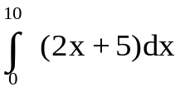 методом правых прямоугольников  #include <iostream>  float integ(float (*) (float), float, float, float);  float f(float); //прототипы  int main()  { float z;  z = integ(f, (float)0.0, (float)10.0, (float)0.01);  std::cout <<"Integral=" << z;  }  float integ (float (*f) (float), float a, float b, float h)  {  float x, s = 0.0;  x = a + h;  while (x <= b)  { s += h*f(x);  x = x + h;  }  return s / 2;  }  float f (float x)  { return (2 * x + 5);  }

5. В соответствии со своим вариантом написать программу решения уравнения из лабораторной работы № 8. Операторы метода вычисления корня оформить в виде функции пользователя, уравнение также записать в виде функции пользователя. В основной программе предусмотреть ввод исходных данных, обращение к функциям и вывод результатов. Использовать указатель на функцию.
6. К номеру своего варианта прибавить 1 и написать программу с использованием динамических массивов для условий из лабораторной работы № 12. Внести изменения в программу с тем, чтобы продемонстрировать использование указателей как формальных параметров функции и как результатов выполнения функции.

В начало практикума

Лабораторная работа № 16. Массивы и ссылки при работе с функциями

Задание | Краткие теоретические сведения
1. Изучить использование ссылок как формальных параметров, выполнив программы, записанные в правой части | При передаче фактического параметра по ссылке передаётся адрес объекта и, соответственно, работа внутри функции происходит не с копией, а с оригиналом объекта. Чтобы параметр передавался по ссылке, достаточно в прототипе функции поставить знак & после типа параметра.  При передаче параметра функции в виде ссылки нет необходимости в разыменовании указателей.
  Пример программы обмена значениями переменных с использованием указателей | Пример программы обмена значениями переменных с использованием ссылок
  void change(int *a, int *b)  { int temp = *a;  *a = *b;  *b = temp;  }  void main()  { int a = 10, b = 100;  change (&a, &b);  cout << a<<' '<<b; //a=100, b=10  } | void change(int& a, int& b)  { int temp = a;  a = b;  b = temp;  }  void main()  { int a = 10, b = 100;  change (a, b);  cout << a<<' '<<b; //a=100, b=10  }
2. Изучить использование ссылки как результата выполнения функции, выполнив программу, записанную в правой части.  Опробовать работу программы с разными значениями массива А. | Пример. Массив А содержит набор значений. Необходимо в подпрограмме определить минимальный элемент и изменить его на другое значение в основной программе.  #include <iostream>  double &dmin (double A[], int n)  {  int i, j = 0;  for (i = 1; i < n; i++)  if (A[j] > A[i]) j = i;  return A[j]; //возвращается ссылка  }  void main( )  {  double s;  double A[ ] = {5, 4.1, 3, 0.2, 11};  s = dmin(A, 5);  std::cout << s;  dmin(A, 5) = 1.0; // изменение минимума на 1.0  for ( int i = 0; i < 5; i++)  std::cout << “ “<<A[i];  }
3. Ознакомиться с использованием функций с результатом логического типа, опробовав работу программы в правой части. | Пример. Имеется массив целых чисел А. Определить, содержит ли он число, которое вводится с клавиатуры.  #include <iostream>  using namespace std;  bool is_elem (int *pA, int n, int iV);  void main()  { setlocale (LC_CTYPE, "Rus");  bool t; int k;  int A[ ] = {5, 4, 3, 2, 11};  cout<<"Введите число "; cin>>k;  t = is_elem (A, 5, k);  if (t == true)  cout<<"Число есть в массиве ";  else  cout<<"Числа нет в массиве ";  }  bool is_elem (int *pA, int n, int iV)  { bool bf = false;  for (int i = 0; i < n; i++)  if (pA[i] == iV) { bf = true; break; }  return bf;  }  Результат, возвращаемый функцией bool is_elem (), это логическая переменная, которая может принимать два значения − true (если искомый элемент есть в массиве) и false (если элемент отсутствует).
4. Выполнить программу, содержащую функцию с переменным числом параметров.  Записать условие задачи. | #include <iostream>  int sum (int n, ...)  { int *p = &n; int s = 0;  for (int i = 1; i <= n; i++)  s+= *(++p);  return s;  }  void main()  { std::cout << sum(6,4,5,1,2,3,0);  }  При вызове функции с переменным числом параметров задается любое требуемое число аргументов.  В объявлении и определении такой функции переменное число аргументов задается многоточием в конце списка формальных параметров или списка типов аргументов. При этом должен быть указан как минимум один обычный параметр.

5. В соответствии со своим вариантом написать программы по условиям задач из таблицы ниже. Программа первого задания должна использовать динамические массивы, функции и ссылки. Программа второго задания должна содержать функцию пользователя с переменным числом параметров и не менее трех обращений к ней с различным количеством параметров.

№ варианта | Условие задачи
1 | 1. Дана целочисленная прямоугольная матрица. Определить номер первого из столбцов, содержащих хотя бы один нулевой элемент.  2. Написать функцию fmin с переменным числом параметров, которая находит минимальное из чисел типа int.
2 | 1. Дана целочисленная прямоугольная матрица. Определить количество строк, содержащих хотя бы один нулевой элемент.  2. Написать функцию fsum с переменным числом параметров, которая находит сумму чисел типа int по формуле: S=a1*a2+a2*a3+a3*a4+ . . . .
3 | 1. Найти в матрице первую строку, все элементы которой положительны, и сумму этих элементов. Уменьшить все элементы матрицы на эту сумму.  2. Написать функцию fmax с переменным числом параметров, которая находит минимальное из чисел типа int или из чисел типа double, тип параметров определяется с помощью первого параметра функции.
4 | 1. Проверить, есть ли в матрице хотя бы одна строка, содержащая положительный элемент, и найти ее номер. Знаки элементов предыдущей строки изменить на противоположные.  2. Написать функцию days с переменным числом параметров, которая находит количество дней, прошедших между двумя датами (параметрами функции являются даты в формате «дд.мм.гг».
5 | 1. Найти в матрице первую строку, все элементы которой равны нулю. Все элементы столбца с таким же номером уменьшить вдвое.  2. Написать функцию kvadr с переменным числом параметров, которая определяет количество чисел, являющихся точными квадратами (2, 4, 9, 16,…) типа int.
6 | 1. Проверить, все ли строки матрицы содержат хотя бы один нулевой элемент. Если нет, то заменить значения всех отрицательных элементов матрицы на нулевые.  2. Написать функцию as с переменным числом параметров, которая находит сумму чисел типа int по формуле: S=a1*a2-a2*a3+a3*a4-. . . . .
7 | 1. Найти в матрице первый столбец, все элементы которого отрицательны, и среднее арифметическое этих элементов. Вычесть полученное значение из всех элементов матрицы.  2. Написать функцию mn с переменным числом параметров, которая находит минимальное из чисел типа int или из чисел типа double, тип параметров определяется с помощью первого параметра функции.
8 | 1. Проверить, есть ли в матрице хотя бы один столбец, содержащий отрицательный элемент, и найти его номер. Уменьшить элементы найденного столбца вдвое.  2. Написать функцию prost с переменным числом параметров, которая находит все простые числа из нескольких интервалов. Интервалы задаются границами a и b.
9 | 1. Дана матрица размером 4 x4. Найти сумму наименьших элементов ее нечетных строк и наибольших элементов ее четных строк.  2. Во введенном тексте подсчитать количество символов в слове максимальной длины (слова разделяются пробелами) с помощью функции с переменным числом параметров.
10 | 1. Дана целочисленная прямоугольная матрица. Определить- максимальное из чисел, встречающихся в заданной матрице более одного раза.  2. Написать функцию, которая находит в строке самое первое (по алфавиту) слово. С ее помощью реализовать размещение слов в выходной строке в алфавитном порядке.
11 | 1. Дана целочисленная квадратная матрица. Определить сумму элементов в тех строках, которые не содержат отрицательных элементов.  2. Написать функцию mult с переменным числом параметров, которая находит произведение чисел типа float.
12 | 1. Проверить, есть ли в матрице хотя бы одна строка, содержащая отрицательный элемент, и найти ее номер. Все элементы столбца с таким же номером уменьшить вдвое.  2. Написать функцию, проверяющую есть ли отрицательные элементы в заданном одномерном массиве размерностью n. Удалить из массива все отрицательные элементы, удаленный элемент заполняется нулем и переносится в конец массива.
13 | 1. Дана целочисленная квадратная матрица. Определить минимум среди сумм элементов диагоналей, параллельных главной диагонали матрицы.  2. Написать функцию для вычисления суммы элементов квадратной матрицы, которые расположены ниже главной диагонали. С ее помощью найти максимальное значение такой суммы в n матрицах.
14 | 1. Найти в матрице первый столбец, все элементы которого положительны. Знаки элементов предыдущего столбца изменить на противоположные.  2. Написать и протестировать функцию compr, которая «сжимает» строку, удаляя из нее все пробелы.
15 | 1. Проверить, все ли столбцы матрицы содержат хотя бы один положительный элемент. Если нет, то в первом столбце, не удовлетворяющем условию, заменить отрицательные элементы их модулями.  2. Написать функцию с переменным числом параметров для перевода чисел из десятичной системы счисления в двоичную.
16 | 1. Проверить, все ли строки матрицы содержат хотя бы один отрицательный элемент Если да, то изменить знаки всех элементов матрицы на обратные.  2. Выяснить, есть ли во введенном тексте слова, начинающиеся с буквы А, и сколько таких слов.

В начало практикума

